ZAPISNIK

24. sjednice Vijeća Gradske četvrti Trešnjevka - jug održane 14. lipnja 2023. (srijeda) u Područnom uredu Trešnjevka, Park Stara Trešnjevka 2, dvorana 314/II, s početkom u 19:00 sati.

PRISUTNI ČLANOVI VIJEĆA:
Toma Bošnjak, Marina Ivandić, Nenad Ljubić, Josip Markanović, Elvira Mulić, Zvonimir Mustaf, Jagoda Novak, Larisa Petrić, Irena Rožman, Danijel Samaržija, Marin Sladić, Daniela Širinić, Davor Terzić, Nikola Tomašegović, Esad Turković, Petar Vranjković i Slaven Vukasović.

ODSUTNI ČLANOVI VIJEĆA: - Rada Borić i Davor Jandrić.

OSTALI PRISUTNI:
Tihana Soljankić – predsjednica VMO Gajevo
Valentina Knežević – predsjednica VMO Knežija
Marijana Hrestak – voditeljica Područnog odsjeka Trešnjevka-jug
Predsjednica pozdravlja prisutne članove Vijeća i goste te konstatira da sjednici prisustvuje 17 od 19 članova Vijeća Gradske četvrti Trešnjevka – jug te otvara 24. sjednicu Vijeća.
Predsjednica predlaže prihvaćanje zapisnika 23. sjednice Vijeća Gradske četvrti Trešnjevka – jug.
Vijeće JEDNOGLASNO prihvaća zapisnika 23. sjednice Vijeća održane 26. travnja 2023..
Predsjednica predlaže da se članovi Vijeća izjasne o svim predloženim točkama dnevnog reda, ukoliko ima prijedloga o izostavljanju pojedine točke dnevnog reda te ukoliko ima prijedloga za dopunu dnevnog reda.
Nema prijedloga.
Vijeće JEDNOGLASNO prihvaća predloženi dnevni red koji glasi:
DNEVNI RED
- Prijedlog zaključka o Izvješću Mandatnog povjerenstva o mirovanju mandata članu Vijeća Gradske četvrti Trešnjevka-jug i početku obnašanja dužnosti zamjenika člana Vijeća
- Prijedlog zaključka o Izvješću Mandatnog povjerenstva o prestanku mirovanja mandata članu Vijeća Gradske četvrti Trešnjevka-jug i prestanku obnašanja dužnosti zamjenika člana Vijeća
- Osnivanje i imenovanje Vijeća za prevenciju Gradske četvrti Trešnjevka-jug
- Izmjena Programa održavanja komunalne infrastrukture na području Gradske četvrti Trešnjevka-jug u 2023.
- Dostava zahtjeva za izradu izmjena i dopuna Generalnog urbanističkog plana grada Zagreba
- Davanje prijedloga površina za kretanje pasa bez povodca, uz nadzor i odgovornost posjednika, povodom izrade nacrta prijedloga Odluke o izmjenama i dopunama Odluke o uvjetima i načinu držanja kućnih ljubimaca i načinu postupanja s izgubljenim i napuštenim životinjama i divljim životinjama
- Regulacija prometa i postava prometne opreme:
- prijedlog mjera za sprečavanje nepropisnog parkiranja i prometovanja na dijelu Zagrebačke avenije iznad podvožnjaka kod Savske ceste
- prijedlog postave /K3/ „zvučna traka upozorenja“ na Zagrebačkoj aveniji u zoni križanja s Ulicom Hrvatskog sokola
- uspostava parkirališnog mjesta za potrebe dostave u Ulici Lovre Ratkovića sjeveroistočno od kbr. 2 ili u Ulici Bernarda Vukasa kod kbr. 30
- davanje mišljenja na uspostavu dugotrajne privremene regulacije prometa – parkiranja (do konzumacije GUP-a grada Zagreba gradnjom poprečnih glavnih gradskih cesta u punom profilu) u Ulici Hrvatskog sokola od Horvaćanske ceste do ulaza u RSC Jarun
- sigurnost prometa na križanju ulica Srednjaci-Ulica Blaža Trogiranina
- prijedlog obilježavanja horizontalne signalizacije u ulici Vurovčica
- postava prometne signalizacije u Poljani Zdenka Mikine 36-43
- regulacija prometa u ulici Prečko i ulici Tucmani od Jarnovićeva ulice do križanja s Ulicom Josipa Hatzea
- regulacija prometa u Odakovoj ulici od križanja s ulicom Vrbje do Komarevske ulice
- prijedlog zabrane parkiranja i zaustavljanja na južnom kolniku Malogoričke ulice od Lopatinečke do Kuzminečke ulice
- Postava prepreka:
- vatrogasnih stupića u Ožujskoj ulici 10 i 14
- prijedlog postave zaštitnih stupića u Kikićevoj ulici 4 i 16
- prepreka na ulazu i izlazu parkirališta u ulici Srednjaci 15 do 19
- elastičnih stupića u I. Loparskoj ulici od Ulica majstora Radovana do DV Srednjaci
- Prijedlog osiguravanja sredstava za skrb o prostoru Društvenog doma Gajevo
- Imenovanje autobusnih stajališta u Aleji Matije Ljubeka
- Pitanja, prijedlozi i obavijesti
Ad. 1. Prijedlog zaključka o Izvješću Mandatnog povjerenstva o mirovanju mandata članu Vijeća Gradske četvrti Trešnjevka-jug i početku obnašanja dužnosti zamjenika člana Vijeća
Članovi Vijeća primili su materijal uz poziv. Predsjednica uvodno obrazlaže predmetnu točku dnevnog reda te predaje riječ Dnieli Širinić u ime Mandatnog povjerenstva. Predsjednica otvara raspravu.
Bez rasprave Vijeće JEDNOGLASNO donosi
ZAKLJUČAK
o Izvješću Mandatnog povjerenstva o mirovanju mandata članu Vijeća Gradske četvrti Trešnjevka-jug i početku obnašanja dužnosti zamjenika člana Vijeća (Bikić – Vranjković)
- Prima se na znanje Izvješće Mandatnog povjerenstva o mirovanju mandata članu Vijeća Gradske četvrti Trešnjevka-jug i početku obnašanja dužnosti zamjenika člana Vijeća.
- Dana 2. lipnja 2023. započinje mirovanje mandata iz osobnih razloga članu Vijeća Krešimiru Bikiću.
Dana 6. lipnja 2023. Petar Vranjković započinje s obnašanjem dužnosti zamjenika člana Vijeća.
Ad. 2. Prijedlog zaključka o Izvješću Mandatnog povjerenstva o prestanku mirovanja mandata članu Vijeća Gradske četvrti Trešnjevka-jug i prestanku obnašanja dužnosti zamjenika člana Vijeća
Članovi Vijeća primili su materijal uz poziv. Predsjednica uvodno obrazlaže predmetnu točku dnevnog reda te predaje riječ Danieli Širinić u ime Mandatnog povjerenstva. Predsjednica otvara raspravu.
Bez rasprave Vijeće JEDNOGLASNO donosi
ZAKLJUČAK
o Izvješću Mandatnog povjerenstva o prestanku mirovanja mandata članu Vijeća Gradske četvrti Trešnjevka-jug i prestanku obnašanja dužnosti zamjenika člana Vijeća
(Bošnjak – Ćosić)
- Prima se na znanje Izvješće Mandatnog povjerenstva o prestanku mirovanja mandata članu Vijeća Gradske četvrti Trešnjevka-jug i prestanku obnašanja dužnosti zamjenika člana Vijeća.
- Dana 13. lipnja 2023. prestaje mirovanje mandata zbog prestanka obnašanja nespojive dužnosti članu Vijeća Tomi Bošnjaku.
Dana 13. lipnja 2023. Anto Ćosić prestaje obnašati dužnost zamjenika člana Vijeća.
Ad. 3. Osnivanje i imenovanje Vijeća za prevenciju Gradske četvrti Trešnjevka-jug
Članovi Vijeća primili su materijal uz poziv. Predsjednica uvodno obrazlaže predmetnu točku dnevnog reda te otvara raspravu. U raspravi sudjeluju: Danijel Samaržija, Jagoda Novak i Esad Turković.
Nakon rasprave Vijeće uz 15 glasova ZA i 2 SUZDRŽANA donosi
ZAKLJUČAK
o osnivanju i imenovanju Vijeća za prevenciju Gradske četvrti Trešnjevka - jug
- Osniva se Vijeće za prevenciju Gradske četvrti Trešnjevka - jug (u daljnjem tekstu: Vijeće), u svrhu koordinacije aktivnosti svih društvenih subjekata na postizanju što većeg stupnja sigurnosti, zaštite ljudi i imovine te kvalitete življenja na području Gradske četvrti Trešnjevka - jug.

- Zadaće Vijeća su:
  - organiziranje i koordiniranje provođenja aktivnosti i mjera na povećanju sigurnosti građana i imovine;
  - suradnja i davanje potpore svim društvenim subjektima, čiji rad je u funkciji povećanja sigurnosti građana i imovine;
  - reagiranje na pojavne oblike kriminala u začecima te prepoznavanje njihovih uzroka;
  - koordinacija rada Vijeća s Vijećem za prevenciju Grada Zagreba;
  - iniciranje osnivanja vijeća za prevenciju mjesnih odbora;
  - zajedničke preventivne aktivnosti s vijećima za prevenciju mjesnih odbora;
  - podnošenje izvješća o aktivnostima i mjerama prevencije kriminaliteta na području gradske četvrti;
  - uključivanje građana s područja gradske četvrti u provedbe pojedinih dijelova programa;
  - informiranje i prezentiranje rada i rezultata rada sudionika preventivnih aktivnosti u medijima i javnosti.

- Članove Vijeća imenuje Vijeće Gradske četvrti Trešnjevka - jug.
Vijeće ima predsjednika, zamjenika i po pet članova.
Predsjednik Vijeća je po položaju predsjednik Vijeća Gradske četvrti Trešnjevka - jug,
Zamjenik predsjednika je po položaju načelnik VII. policijske postaje, Policijska uprava zagrebačka.
Članovi Vijeća su članovi Vijeća Gradske četvrti Trešnjevka - jug, predstavnici udruga, vjerskih zajednica, ugledni pojedinci i članovi zajednice koji će svojim radom pridonijeti razvoju zajednice i većoj sigurnosti građana.

- U Vijeće imenuju se:
  - za predsjednika: predsjednik Vijeća Gradske četvrti Trešnjevka - jug
  - za zamjenika predsjednika: načelnik VII. policijske postaje, Policijska uprava zagrebačka
  - za članove:
  - tri člana iz redova članova Vijeća Gradske četvrti Trešnjevka - jug:
Nenad Ljubić
Esad Turković
Petar Vranjković
  - 4 člana iz redova udruga, vjerskih zajednica, ugledni pojedinci i članovi zajednice i drugih djelatnika:
izv.prof.dr.sc. Josipa Mihić, Edukacijsko-rehabilitacijski fakultet Zagreb
Danijela Glogolja, Udruga za kreativni socijalni rad
dr.sc. Maja Mamula, koordinatorica ženske sobe
Zlatko Kubalek, Izviđački odred Jarun.

- Način rada utvrdit će se poslovnikom koji Vijeće donosi na svojoj konstituirajućoj sjednici, što ju saziva predsjednica Vijeća Gradske četvrti Trešnjevka - jug.
- U razdoblju od raspuštanja Vijeća Gradske četvrti Trešnjevka - jug do konstituiranja novoizabranog Vijeća Gradske četvrti Trešnjevka - jug, odnosno do imenovanja novih članova Vijeća svim imenovanim članovima Vijeća traje mandat.
- Stručne, administrativne i tehničke poslove za Vijeće obavljat će Gradski ured za mjesnu samoupravu, civilnu zaštitu i sigurnost.
Ad. 4. Izmjena Programa održavanja komunalne infrastrukture na području Gradske četvrti Trešnjevka-jug u 2023.
Članovi Vijeća primili su materijal uz poziv. Predsjednica uvodno obrazlaže predmetnu točku dnevnog reda te otvara raspravu.
Bez rasprave Vijeće uz 13 glasova ZA, 3 PROTIV i 1 SUZDRŽANIM donosi
Z A K LJ U Č A K
o usvajanju Prijedloga izmjene Programa održavanja komunalne infrastrukture na području Gradske četvrti Trešnjevka-jug u 2023.
- Vijeće Gradske četvrti Trešnjevka-jug razmotrilo je i utvrdilo Prijedlog izmjene Programa održavanja komunalne infrastrukture Gradske četvrti Trešnjevka-jug u 2023., što ga je izradio Gradski ured za mjesnu samoupravu, civilnu zaštitu i sigurnost.
- Vijeće predlaže Gradskoj skupštini Grada Zagreba da razmotri Prijedlog i donese Izmjene Programa, u predloženom tekstu.
- Ovaj Zaključak dostavlja se Gradskom uredu za mjesnu samoupravu, civilnu zaštitu i sigurnost na daljnje postupanje.
Ad. 5. Dostava zahtjeva za izradu izmjena i dopuna Generalnog urbanističkog plana grada Zagreba
Članovi Vijeća primili su materijal uz poziv. Predsjednica uvodno obrazlaže predmetnu točku dnevnog reda te otvara raspravu. U raspravi sudjeluju: Danijel Samaržija i Slaven Vukasović.
Član Vijeća Danijel Samaržija je podnio pismeni amandman kojim traži izmjenu GUP-a za dio Kružne ulice.
Vijeće uz 7 glasova ZA, 9 PROTIV i 1 SUDZDRŽANIM nije usvojilo navedeni amandman.
Član Vijeća Danijel Samaržija podnosi usmeni amandman kojim traži da se izostavi točka I. Mjesni odbor Vrbani točka 5., Promjena namjene iz M1 u Z1 dostavljenog prijedloga zaključka.
Vijeće uz 7 glasova ZA i 10 PROTIV nije usvojilo navedeni amandman.
Nakon rasprave Vijeće uz 12 glasova ZA, 4 PROTIV i 1 SUZDRŽANIM donosi
Z A K LJ U Č A K
o prijedlozima inicijative za izmjenu i dopunu Generalnog urbanističkog plana grada Zagreba
- Vijeće Gradske četvrti Trešnjevka-jug predlaže da se tijekom izrade izmjena i dopuna Generalnog urbanističkog plana grada Zagreba (Služeni glasnik Grada Zagreba 16/07, 8/09, 7/13, 9/16, 12/16 – pročišćeni tekst) razmotre i uvrste sljedeći prijedlozi:
Mjesni odbor Prečko
  - Prostor omeđen Horvaćanskom cestom na sjeveru, ulicom Vrbje na zapadu, koridorom produžetka Jarunske ulice tj. budućom Ulicom Ive Lole Ribara na jugu i koridorom produžetka Vrapčanske ulice na istoku (Prilog I.1).
Prijedlog: Izrada UPU Prečko Istok, ograničiti gradnju na najviše 5 nadzemnih etaža te uvjetovati najmanje 50% prirodnog tla.
  - Prostor u zoni namjene S, omeđen Ulicom Ivana Matetića na sjeveru, Jarnovićevom ulicom na zapadu i jugu, te zoni namjene D5 na istoku (prostor OŠ Nikole Tesle) (Prilog I.2).
Prijedlog: Postroženje urbanih pravila o gradnji na način da se ograniči na najviše 2 nadzemne etaže i potkrovlje.
  - Prostor omeđen Baranovićevom ulicom na zapadu, zonom Z na sjeveru, zonom S na istoku, te Tijardovićevom ulicom na jugu (Prilog I.3).
Prijedlog: Promjena namjene dijela zone M1 u zonu Z1.
  - Parcela k.č.br. 6283/1 k.o. Vrapče tj. prostor omeđen Jarnovićevom ulicom na sjeveru, prilazom Jarnovićevoj ulici 17 na istoku, zgradama Jarnovićeva ulica 17 b i c na jugu, te česticom 6919/1 k.o. Vrapče na zapadu (Prilog I.4).
Prijedlog: Promjena namjene čestice iz zone S u zonu Z1.
  - Prometni koridor produžetka Jarunske ulice tj. buduće Ulice Ive Lole Ribara (Prilog I.5).
Prijedlog: Zadržavanje postojeće trase koridora do Slavenskoga ulice te njeno produljenje do križanja Škorpikove ulice i Ljubljanske avenije ili zadržavanje postojeće trase koridora do Slavenskoga ulice te njeno produljenje do prometnog koridora sjever-jug kroz Savsku Opatovinu (spoj na zapadni most).
  - Prometni koridor od Slavenskoga ulice do savskog nasipa (Prilog I.6)
Prijedlog: Produljenje prometnog koridora od spoja koridora Ulice Ive Lole Ribara i Slavenskoga ulice do savskog nasipa, predviđenog za dvije kolničke trake, pješačku i biciklističku stazu i zeleni pojas.
  - Prometni koridor za pješačko biciklistički most Prečko, u nastavku Slavenskoga ulice (Prilog 1.7)
Prijedlog: Ucrtavanje prometnog koridora za pješačko-biciklistički most Prečko, u nastavku Slavenskoga ulice, uključujući prilazne rampe prema Slavenskoga ulici; sjevernom i južnom savskom nasipu te koridoru priobalne ceste južno od južnog savskog nasipa.
  - Parcela k.č.br. 6464 k.o. Vrapče. (Prilog I.8)
Prijedlog: Prenamjena čestice iz zone namjene Z3 u zonu D.

Mjesni odbor Vrbani
    - Parcele k.č.br. 5792/1, 5793/1, 5794/1, 5795/1, 5796/1 i 5797/1, sve k.o. Vrapče, Zelena površina (ca. 6.400 m²), trokutasta livada omeđena Zagrebačkom avenijom sa sjevera i ulicom Vrbani s ostalih strana. (Prilog II.1)
Prijedlog: Promjena namjene iz M1 u D.
    - Zelene površine, čestice: u cijelosti k.č.br. 5798/5, 5799/9 i 5799/18 sve k.o. Vrapče i djelomično k.č.br. 5799/11, 5799/17, 5799/19, 5800/19, 5801/1, 5801/2, 5801/12, 5802/1 i 5804/1 sve k.o. Vrapče, zelene površine (ca. 4.100 m²) sa zapadne strane potoka Vrapčak i južno od Zagrebačke avenije, sjeveroistočno od ulice Vrbani k.br. 21 i 27. (Prilog II.2)
Prijedlog: Promjena namjene iz M1 u Z.
    - Koridor buduće prometnice Ulica Ive Lole Ribara. (Prilozi II.3a i II.3b)
Prijedlog: Prenamjena koridora tako da se prioritizira pješačko-biciklistička infrastruktura, javni promet i promet službenim vozilima, tj. minimizira potencijalni osobni automobilski promet po budućoj prometnici (prilog II.3a). Dodatni prijedlog je stvaranje spoja s najistočnijim dijelom Palinovečke ulice kako bi se ostvario novi prometni ulaz i izlaz iz Vrbana III (prilog II.3b).
    - Parcele istočni dio k.č.br. 5743 i dio čestice 5742/1 obje k.o. Vrapče, zelene površine (cca. 1.000 m²) naslonjene na Domašinečku ulicu sa sjeverne strane, istočno naslonjene na ulicu Vrbani te sa zapadne strane graniče sa zonom javnog parka. (Prilog II.4)
Prijedlog: Promjena namjene iz M1 u Z1.
    - Parcele dio k.č.br. 6670/6, 6667 i 6666/1 sve k.o. Vrapče i u cijelosti k.č.br. 6668/2, 6669 i 6668/1 sve k.o. Vrapče, zelena površina (cca. 2.800 m²) između vrtića i osnovne škole na Vrbanima III, sjeverno od Palinovečke ulice 47. (Prilog II.5)
Prijedlog: Promjena namjene iz M1 u Z1.
    - Parcele: dio k.č.br. 5992/1, 5994, 5995, 5996, 5997, 5990 i 5991/2, sve k.o. Vrapče, dio prometnice sa sjeverne strane Horvaćanske ceste, točnije od Cenkovečke ulice 4A sjeveroistočno do spoja s ulicom Vrbani. (Prilozi II.6a i II.6b)
Prijedlog: Integracija makadamskog dijela u površinu javnog parka te barem djelomično smanjenje obuhvata trase u zonu javnog parka.
    - Parcele: dio k.č.br. 5741/2, 5742/1, 5743, 5992/1, 5994, 5995, 5996 i 5997, sve k.o. Vrapče, istočni dio Domašinečke ulice (sjeveroistočno od Domašinečke ulice 4). (Prilog II.7)
Prijedlog: Smanjenje prostornog opsega koridora Domašinečke ulice u svrhu povećanja površine budućeg parka.
    - Dio parcele k.č.br. 4056/4 k.o. Rudeš, zelena površina (cca. 1.900 m²) omeđena Ožujskom ulicom sa sjevera, Ulicom Hrvatskog sokola istočno i Lipanjskom ulicom zapadno i južno. (Prilog II.8)
Prijedlog: Promjena namjene iz M1 u Z1.
  - Parcela k.č.br. 3790/4 k.o. Rudeš, zelena površina (cca. 2.800 m²) naslonjena na zgradu Konzum klika, omeđena Rujanskom ulicom zapadno i južno, odnosno Ulicom Hrvatskog sokola istočno. (Prilog II.9)
Prijedloga: Promjena namjene iz K1 u Z1.
  - Dio parcele k.č.br. 3794/1 k.o. Rudeš, zelena površina (cca. 3.900 m²) naslonjena na McDonald’s sjeverno, dječje igralište vrtića i višestambene zgrade (Rujanska ulica 4) istočno, omeđena Rudeškom cestom sa zapada i Ožujskom ulicom južno. (Prilog II.10)
Prijedlog: Promjena namjene iz M1 u Z1.
  - Pristupna cesta planiranom mostu sa zapadne strane Jaruna. (Prilog II.11)
Prijedlog: odmicanje trase od obale jezera i rekreacijske zone.
Mjesni odbor Jarun
    - Parcele k.č.br. 5921/4 i dio 5921/1 k.o. Rudeš. Travnata livada na uglu Hrgovića i Jarunske ulice. (Prilog III.1)
Prijedlog: Promjena namjene S u namjenu D2, D3 ili D4.
Mjesni odbor Gajevo
      - Dijelovi parcela k.č.br. 5301/1, 5304, 5305, 5306, 5307, 5308 i 5318 sve k.o. Rudeš, prostor uz zapadnu obalu potoka Črnomerec južno od Horvaćanske ceste do Jarunske ulice (Prilog IV.1).
Prijedlog: Promjena namjene iz M1 u Z1.
    - Koridor uz potok Črnomerec od ulice Ljubljanica te planirani most prema Laništu. (Prilozi IV.2a i IV.2b)
Prijedlog: Pomicanje tramvajskog koridora između Zagrebačke avenije i Horvaćanske ceste tako da prolazi uz zapadni rub zelene površine, bliže Ulici Ladislava Štritofa; prenamjena prostora u koridoru od Zagrebačke avenije prema jugu tako da ne uključuje cestu za motorni promet; planiranje biciklističke staze ili trake od ulice Ljubljanica do Zagrebačke avenije, staze južno od Zagrebačke avenije uz zapadnu obalu potoka Črnomerec i mosta preko potoka Črnomerec za spoj na Ulicu majstora Radonje; proglašenje zone Z1 za područje između potoka Črnomerec i Ulice Ladislava Štritofa; promjena vrste prometa na mostu tako da ne nosi cestovni, nego pješačko - biciklistički promet.
    - Dijelovi parcela k.č.br. 4846/1, 6603/1, 5139, sve k.o. Rudeš (Prilog IV.3).
Prijedlog: uklanjanje ili prenamjena planiranog koridora te prenamjena k.č.br. 4846/1 k.o. Rudeš u D kao nastavak k.č.br. 4847/1 sve k.o. Rudeš.
Mjesni odbor Horvati - Srednjaci
      - Ulice Blaža Trogiranina, majstora Radonje, majstora Radovana, braće Domany, Srednjaci te Marijana Haberlea. (Prilog V.1)
Prijedlog: Preispitati njihov status kao gradskih ulica i glavnih ulica.
      - Južne Gredice (zona S), između potoka Črnomerec i Sportskog parka Mladost. (Prilog V.2)
Prijedlog: Postroženje pravila o gradnji.
Mjesni odbor Knežija
        - Park na adresi Davorina Bazjanca 1 (k.č.br. 5156/2 Trešnjevka). (Prilog VI.1)
Prijedlog: Promjena namjene iz M1 u Z1.
        - Parcela k.č.br. 4901/12 k.o. Trešnjevka - na raskrižju Albaharijeve ulice i Ujevićeve ulice (novoformirana čestica 4901/38) u posjedu i vlasništvu Grada Zagreba (cca 473 m²). (Prilog VI.2)
Prijedlog: Promjena namjene iz M1 u Z1.
      - Parcele k.č.br. 5668 dio, 5669 dio, 5670 dio, 5672 dio, 5673, sve k.o. Trešnjevka. (Prilog VI.3)
Prijedlog: Promjena namjene iz M1 u Z1.
    - Zadarska ulica 76 (k.č.br. 5169/1 k.o. Trešnjevka). (Prilog VI.4)
Prijedlog: postrožavanje pravila gradnje: smanjenje katnosti (do 5 nadzemnih etaža) i smanjenje maksimalne izgrađenosti parcele, povećati postotak zelenila i povećati broj parkirališnih mjesta.
    - Parcele k.č.br. 6631, 6632, 6624, 6596, 6595, 6634 sve k.o. Trešnjevka. (Prilog VI.5)
Prijedlog: Promjena namjena iz M1 u Z1.
    - Ulica Rudolfa Bićanića broj 1, 3 i 5 ( k.č.br.5356/9 i 5407/2 obje k.o. Trešnjevka). (Prilog VI.6)
Prijedlog: Promjena namjena iz M1 u D.
    - Područje u zoni S-stambena istočno od Ulice Ćire Truhelke, južno od Prozorske ulice, sjeverno od Horvaćanske ceste. (Prilog VI.7)
Prijedlog: postrožavanje pravila gradnje (promjena urbanih pravila) - katnost, izgrađenost parcele, postotak zelenila, broj parkirališnih mjesta.
    - Područje u zoni M2 (urbano pravilo 2.9) južno od Zagrebačke avenije, zapadno od Ujevićeve ulice (označeno crvenim) te na području označenom na karti istočno od poslovnog objekta Zadarska ulica 79, gdje je namjena M1. (Prilog VI.8)
Prijedlog: uvođenje pravila gradnje promjenom urbanih pravila o katnosti i izgrađenosti parcele, postotku zelenila i broju parkirališnih mjesta.
9. Proglašenje zelenih mikrolokacija na:
a) k.č.br. 5401/1 k.o. Trešnjevka, Poljana Jurja Andrasyja - paralelna uz Ujevićevu ulicu (prilog VI.9a);
b) k.č.br. 5220/1 k.o. Trešnjevka, između Poljane Dragutina Kalea i Ulice Antuna Dolenca (prilog VI.9b);
c) k.č.br. 4901/1, k.o. Trešnjevka, između Papove ulice i Ulice Ludovika Zelenka (prilog VI.9c);
d) k.č.br. 4901/6 k.o. Trešnjevka, park iza Albaharijeve ulice (prilog VI.9d);
e) k.č.br. 4901/35 k.o. Trešnjevka, južno od Vitasovićeve poljane (prilog VI.9e);
f) k.č.br. 4975/1 k.o. Trešnjevka, istočno od Vitasovićeve poljane (prilog VI.9f);
g) k.č.br. 4901/3 k.o. Trešnjevka, sjeverno od Ulice Stjepana Škreblina (prilog VI.9g);
h) k.č.br. 4901/23 k.o. Trešnjevka (prilog VI.9h);
i) k.č.br. 5193/1, k.o. Trešnjevka, kod Omiške ulice (prilog VI.9i);
j) k.č.br. 5476/1, k.o. Trešnjevka, ugao Zagrebačke avenije i Selske ceste (prilog VI.9j).
Prijedlog: Promjena namjene iz M1 ili S u Z1.
- Urbanistički planovi uređenja (UPU-i) i prometni koridor Šarengradske ulice.
Prijedlog: omogućavanje privremenog korištenja prometnog koridora te preispitivanje odredbi UPU-a i usklađenje s novim odredbama GUP-a u slučaju značajnih odstupanja.
- Produžetak Albaharijeve ulice (Prilog VI.11).
Prijedlog: Omogućavanje izgradnje i uređenja pješačke i biciklističke staze te postave urbane opreme na planiranom koridoru produžene Albaharijeve ulice.
- Sastavni dio ovog zaključka su obrazloženje i prilozi navedeni u točki I. ovog zaključka.
- Vijeće također predlaže da se u općim odredbama Generalnog urbanističkog plana grada Zagreba omogući sljedeće:
Javne zelene površine
Predlaže se omogućavanje sadnje voćaka i ostalih stablašica, grmašica i raznolikog bilja kao i postavljanje opreme za sjedenje u zonama Javni park - Z1 po jednostavnoj proceduri koja bi omogućila gradskim četvrtima jednostavniju realizaciju i oplemenjivanje javnih zelenih površina.
Također, potrebno je omogućiti planiranje privremenog parternog uređenja koridora prometnica, kako bi se prostor mogao javno koristiti i uređivati do planske realizacije prometnice, također pojednostavljujući proceduru za ulaganje u parterno uređenje navedenih prostora.
Stanovanje
Zbog intenzivne stambene izgradnje na području četvrti koja je posljednjih godina zbog manjka regulacije stvorila niz supstandardnih stanova, predlaže se detaljnije razlikovanje stambene tipologije uvođenjem razlike između višestambenih i obiteljskih objekata. Predlaže se zabrana izgradnje stambenih jedinica usmjerenih samo na sjevernu stranu (propisujući otklon od orijentacije koja nije dopuštena) budući da postojeća odredba o broju sunčanih sati nije dovoljna.
Također, predlaže se standardizacija stambenih prostora koristeći se pravilnikom za poticanu stanogradnju kao podlogom za postavljanje minimuma i maksimuma dimenzija prostorija u stambenoj izgradnji, uz poboljšanja postojećih standarda. Kod svih višestambenih zgrada, predlaže se zabrana ograđivanja parcele jer na primjeru Trešnjevke ono rezultira fragmentiranim prostorima te onemogućuje stvaranje kvalitetnih zelenih upojnih površina te smanjuje transverzalnu mobilnost unutar pojedinih cjelina naselja. Predlaže se maksimalno usmjeravanje parkirnih mjesta pod zemlju, te da se postotak zelene površine ne smije koristiti za osiguravanje parkirnih mjesta. Predlaže se prilagođavanje odredbi za omogućavanje i poticanje izgradnje zelenih krovova (kod izgradnje ravnih krovova) i solarnih elektrana na stambenim i ostalim objektima kao i prilagođavanje novim tehnološkim zahtjevima zgrada (npr. nZEB i sl.).
Predlaže se propisivanje obveze izgradnje smetlarnika unutar višestambenih zgrada ili iznimno kao samostojeći objekt kod obiteljskih kuća radi stvaranja reda u prostoru i efikasnijeg odvoza otpada iz zgrada. Predlaže se maksimalna zaštita postojećih kvalitetnih matrica naselja, poput cjelovitih naselja oblikovanih 70ih i 80ih godina te omogućiti njihovo kvalitetno dovršavanje i dopunjavanje bez narušavanja postojećih kvaliteta naselja, ukoliko je potrebno i propisivanjem obaveze izrade detaljnijih urbanističkih planova, uzimajući u obzir potrebu za društvenom infrastrukturom.
- Zaključak dostaviti Gradskom uredu za gospodarstvo, ekološku održivost i strategijsko planiranje - Sektoru za strategijsko i prostorno planiranje te Gradskom uredu za mjesnu samoupravu, civilnu zaštitu i sigurnost.
OBRAZLOŽENJE
Vijeće Gradske četvrti Trešnjevka-jug predlaže da se tijekom izrade izmjena i dopuna Generalnog urbanističkog plana grada Zagreba (Služeni glasnik Grada Zagreba 16/07, 8/09, 7/13, 9/16, 12/16 – pročišćeni tekst) razmotre i uvrste sljedeći prijedlozi:
Mjesni odbor Prečko
  - Prostor omeđen Horvaćanskom cestom na sjeveru, ulicom Vrbje na zapadu, koridorom produžetka Jarunske ulice tj. budućom Ulicom Ive Lole Ribara na jugu i koridorom produžetka Vrapčanske ulice na istoku (Prilog I.1).
Prijedlog: Izrada UPU Prečko Istok, ograničiti gradnju na najviše 5 nadzemnih etaža te uvjetovati najmanje 50% prirodnog tla.
  - Prostor u zoni namjene S, omeđen Ulicom Ivana Matetića na sjeveru, Jarnovićevom ulicom na zapadu i jugu, te zoni namjene D5 na istoku (prostor OŠ Nikole Tesle) (Prilog I.2).
Prijedlog: Postroženje urbanih pravila o gradnji na način da se ograniči na najviše 2 nadzemne etaže i potkrovlje.
Obrazloženje: Ovaj dio naselja izgrađen je obiteljskim kućama visine 2 nadzemne etaže i potkrovljem pod kosim krovom. Mogućnost gradnje zgrada s 3 nadzemne etaže gdje je treća oblikovana kao uvučeni kat mijenja sliku naselja i unosi oblikovni nered.
  - Prostor omeđen Baranovićevom ulicom na zapadu, zonom Z na sjeveru, zonom S na istoku, te Tijardovićevom ulicom na jugu (Prilog I.3).
Prijedlog: Promjena namjene dijela zone M1 u zonu Z1.
  - K.č.br. 6283/1 k.o. Vrapče tj. prostor omeđen Jarnovićevom ulicom na sjeveru, prilazom Jarnovićevoj ulici 17 na istoku, zgradama Jarnovićeva ulica 17 b i c na jugu, te česticom 6919/1 k.o. Vrapče na zapadu (Prilog I.4).
Prijedlog: Promjena namjene čestice iz zone S u zonu Z1.
  - Prometni koridor produžetka Jarunske ulice tj. buduće Ulice Ive Lole Ribara (Prilog I.5).
Prijedlog: Zadržavanje postojeće trase koridora do Slavenskoga ulice te njeno produljenje do križanja Škorpikove ulice i Ljubljanske avenije ili zadržavanje postojeće trase koridora do Slavenskoga ulice te njeno produljenje do prometnog koridora sjever-jug kroz Savsku Opatovinu (spoj na zapadni most).
Obrazloženje: Spojem novo planiranog produžetka Jarunske ulice tj. buduće Ulice Ive Lole Ribara s postojećom ulicom koja spaja Ljubljansku aveniju i Ulicu Ivana Matetića Ronjgova (produžetak Horvaćanske ceste) izbjeglo bi se uvlačenje tranzitnog prometa u naselje.
  - Prometni koridor od Slavenskoga ulice do savskog nasipa (Prilog I.6)
Prijedlog: Produljenje prometnog koridora od spoja koridora Ulice Ive Lole Ribara i Slavenskoga ulice do savskog nasipa, predviđenog za dvije kolničke trake, pješačku i biciklističku stazu i zeleni pojas.
Obrazloženje: Cilj prijedloga je izrada spoja biciklističke staze sa savskim nasipom i predviđenom biciklističkom stazom projekta GreenWay, čime bi se omogućio lakši pristup biciklom savskom nasipu stanovnicima Prečkog, Španskog, Oranica, ali i Malešnice i Stenjevca. Kolničke trake predviđene su radi prilaza k.č.br 6464 k.o. Vrapče, koja se predlaže za objekt društvene namjene (vidi prijedlog 8).
  - Prometni koridor za pješačko biciklistički most Prečko, u nastavku Slavenskoga ulice (Prilog 1.7)
Prijedlog: Ucrtavanje prometnog koridora za pješačko-biciklistički most Prečko, u nastavku Slavenskoga ulice, uključujući prilazne rampe prema Slavenskoga ulici; sjevernom i južnom savskom nasipu te koridoru priobalne ceste južno od južnog savskog nasipa.
Obrazloženje: Cilj prijedloga je povezivanje s biciklističkom stazom projekta GreenWay.
  - K.č.br. 6464 k.o. Vrapče. (Prilog I.8)
Prijedlog: Prenamjena čestice iz zone namjene Z3 u zonu D.
Obrazloženje: Čestica je u vlasništvu Republike Hrvatske i nije privedena svrsi dugi niz godina, a pogodna je za potencijalne objekte važne za društvenu namjenu – stacionarno dvorište GČ Trešnjevka-jug, baza Zrinjevca, sjedište i poligon za obuku pripadnika DVD Prečko i sl.
Mjesni odbor Vrbani
    - Čestice k.č.br. 5792/1, 5793/1, 5794/1, 5795/1, 5796/1 i 5797/1, sve k.o. Vrapče, Zelena površina (ca. 6.400 m²), trokutasta livada omeđena Zagrebačkom avenijom sa sjevera i ulicom Vrbani s ostalih strana. (Prilog II.1)
Prijedlog: Promjena namjene iz M1 u D.
Obrazloženje: Cilj je omogućiti podlogu za gradnju društvene infrastrukture, po mogućnosti ambulante, društvenog doma i knjižnice. Budući da Mjesnom odboru Vrbani općenito nedostaje zdravstveni i društveni sadržaj, nužno je planiranje takve infrastrukture radi zadovoljenja navedenih potreba.
    - Zelene površine, čestice: u cijelosti k.č.br. 5798/5, 5799/9 i 5799/18 sve k.o. Vrapče i djelomično k.č.br. 5799/11, 5799/17, 5799/19, 5800/19, 5801/1, 5801/2, 5801/12, 5802/1 i 5804/1 sve k.o. Vrapče, zelene površine (ca. 4.100 m²) sa zapadne strane potoka Vrapčak i južno od Zagrebačke avenije, sjeveroistočno od ulice Vrbani k.br. 21 i 27. (Prilog II.2)
Prijedlog: Promjena namjene iz M1 u Z.
Obrazloženje: Cilj prijedloga je stvoriti podlogu za zaštitu postojećeg zelenila i očuvanje preostalog dijela zelene oaze oko potoka Vrapčak kako bi se ublažile posljedice ekološke krize. Prijedlog se uklapa u prioritet izgradnje zelene infrastrukture uz zagrebačke potoke, smjera smanjenju negativnog utjecaja jake prometnice na stambene zgrade te stvaranju zelene tampon zone prema naselju.
    - Koridor buduće prometnice Ulica Ive Lole Ribara. (Prilozi II.3a i II.3b)
Prijedlog: Prenamjena koridora tako da se prioritizira pješačko-biciklistička infrastruktura, javni promet i promet službenim vozilima, tj. minimizira potencijalni osobni automobilski promet po budućoj prometnici (prilog II.3a). Dodatni prijedlog je stvaranje spoja s najistočnijim dijelom Palinovečke ulice kako bi se ostvario novi prometni ulaz i izlaz iz Vrbana III (prilog II.3b).
Obrazloženje: Razlozi prijedloga su prvenstveno negativne posljedice koje bi gradnja četverotračnog kolnika i automobilizacija imala na određene aspekte kvalitete života, npr. zvučno onečišćenje, onečišćenje zraka, otežana komunikacija Vrbana III i jezera Jarun odnosno SRC-a Jarun, promijenjena vizura Vrbana III i Jaruna, povišene temperature ljeti, uništenje zelenog koridora. Razlozi su i vizija prostora Jaruna kao mjesta bez automobila i mjesto održivih oblika kretanja te očuvanje i razvoj zelenila koji će ublažiti probleme preizgrađenosti i ekološke krize.
    - Čestice istočni dio k.č.br. 5743 i dio čestice 5742/1 obje k.o. Vrapče, zelene površine (cca. 1.000 m²) naslonjene na Domašinečku ulicu sa sjeverne strane, istočno naslonjene na ulicu Vrbani te sa zapadne strane graniče sa zonom javnog parka. (Prilog II.4)
Prijedlog: Promjena namjene iz M1 u Z1.
Obrazloženje: Cilj prijedloga je omogućiti podlogu za uređenje zelene površine koja se naslanja na budući javni park Vrbani II.
    - Čestice dio k.č.br. 6670/6, 6667 i 6666/1 sve k.o. Vrapče i u cijelosti k.č.br. 6668/2, 6669 i 6668/1 sve k.o. Vrapče, zelena površina (cca. 2.800 m²) između vrtića i osnovne škole na Vrbanima III, sjeverno od Palinovečke ulice 47. (Prilog II.5)
Prijedlog: Promjena namjene iz M1 u Z1.
Obrazloženje: Cilj je omogućiti podlogu za javnu zelenu infrastrukturu koja nedostaje na Vrbanima III, naime dječjim igralištima na Vrbanima III uglavnom upravljaju suvlasnici višestambenih zgrada i dobrim dijelom su betonizirana. Predmetna površina je trenutno zelena površina i locirana u središtu Vrbana III. Nalazi se između vrtića i osnovne škole te bi novi park predstavljao njihovu poveznicu i ujedno zeleni centar naselja.
    - Čestice: dio k.č.br. 5992/1, 5994, 5995, 5996, 5997, 5990 i 5991/2, sve k.o. Vrapče, dio prometnice sa sjeverne strane Horvaćanske ceste, točnije od Cenkovečke ulice 4A sjeveroistočno do spoja s ulicom Vrbani. (Prilozi II.6a i II.6b)
Prijedlog: Integracija makadamskog dijela u površinu javnog parka te barem djelomično smanjenje obuhvata trase u zonu javnog parka.
Obrazloženje: U naravi, prometnica se spaja na cestu u Z1 zoni (koja nije predviđena GUP-om), a koja ostvaruje funkciju koju bi neizgrađeni dio trase trebao ostvarivati, naime spoj s ulicom Vrbani (preko Lopatinečke). Kada bi se taj dio trase integrirao u javni park i kada bi se granice koridora smanjile, dao bi se kontinuitet prostoru planiranog javnog parka i povećala bi se površina budućeg parka.
    - Čestice: dio k.č.br. 5741/2, 5742/1, 5743, 5992/1, 5994, 5995, 5996 i 5997, sve k.o. Vrapče, istočni dio Domašinečke ulice (sjeveroistočno od Domašinečke ulice 4). (Prilog II.7)
Prijedlog: Smanjenje prostornog opsega koridora Domašinečke ulice u svrhu povećanja površine budućeg parka.
    - Dio čestice 4056/4 k.o. Rudeš, zelena površina (cca. 1.900 m²) omeđena Ožujskom ulicom sa sjevera, Ulicom Hrvatskog sokola istočno i Lipanjskom ulicom zapadno i južno. (Prilog II.8)
Prijedlog: Promjena namjene iz M1 u Z1.
Obrazloženje: Na površini su posađena stabla i na sjevernoj i istočnoj stazi postavljeno je ukupno 6 klupa s naslonom. Svrha prenamjene je očuvati postojeće zelenilo, odnosno hortikulturno ga razvijati kao odgovor na negativne posljedice ekološke krize.
  - Čestica 3790/4 k.o. Rudeš, zelena površina (cca. 2.800 m²) naslonjena na zgradu Konzum klika, omeđena Rujanskom ulicom zapadno i južno, odnosno Ulicom Hrvatskog sokola istočno. (Prilog II.9)
Prijedloga: Promjena namjene iz K1 u Z1.
Obrazloženje: Razlog je što je površina u naravi zelena površina - travnjak bez druge vegetacije, pa se prijedlogom omogućuje hortikulturno uređenje ili uređenje u svrhu rekreacijske funkcije.
  - Dio čestice 3794/1 k.o. Rudeš, zelena površina (cca. 3.900 m²) naslonjena na McDonald’s sjeverno, dječje igralište vrtića i višestambene zgrade (Rujanska ulica 4) istočno, omeđena Rudeškom cestom sa zapada i Ožujskom ulicom južno. (Prilog II.10)
Prijedlog: Promjena namjene iz M1 u Z1.
Obrazloženje: Površina se sastoji od travnjaka, stabala, staza, 10-ak klupa, betonskog elementa s 3 seta klupa sa stolom i dječjim igralištem privatnog vrtića (DV Čupko). Cilj prijedloga je očuvanje postojećeg zelenila, odnosno omogućavanje hortikulturnog razvoja prostora kao odgovor na negativne posljedice ekološke krize.
  - Pristupna cesta planiranom mostu sa zapadne strane Jaruna. (Prilog II.11)
Prijedlog: odmicanje trase od obale jezera i rekreacijske zone.
Obrazloženje: Prema trenutnom GUP-u, planirana trasa prolazi svega 60-ak metara od zapadne obale jezera, što bi imalo negativan utjecaj na jezero Jarun kao sportsko-rekreacijski prostor. U slučaju da se zadrži namjera da se na zapadnom rubu Jaruna gradi most za motorni promet, pristupnu cestu bilo bi korisno odmaknuti koliko je god praktično moguće od jezera da se smanji štetni utjecaj na jednu od 3 najvrijednije rekreativne zelene zone u Zagrebu.
Mjesni odbor Jarun
    - Parcele k.č.br. 5921/4 i dio 5921/1 k.o. Rudeš. Travnata livada na uglu Hrgovića i Jarunske ulice. (Prilog III.1)
Prijedlog: Promjena namjene S u namjenu D2, D3 ili D4.
Obrazloženje: U naselju postoji izrazita potreba za proširenjem društvene infrastrukture, posebice u pogledu kapaciteta predškolskih ustanova.
Mjesni odbor Gajevo
      - Dijelovi čestica k.č.br. 5301/1, 5304, 5305, 5306, 5307, 5308 i 5318 sve k.o. Rudeš, prostor uz zapadnu obalu potoka Črnomerec južno od Horvaćanske ceste do Jarunske ulice (Prilog IV.1).
Prijedlog: Promjena namjene iz M1 u Z1.
Obrazloženje: Cilj prijedloga je očuvanje zelenog pojasa potoka Črnomerec te iskorištavanje njegovog punog potencijala.
    - Koridor uz potok Črnomerec od ulice Ljubljanica te planirani most prema Laništu. (Prilozi IV.2a i IV.2b)
Prijedlog: Pomicanje tramvajskog koridora između Zagrebačke avenije i Horvaćanske ceste tako da prolazi uz zapadni rub zelene površine, bliže Ulici Ladislava Štritofa; prenamjena prostora u koridoru od Zagrebačke avenije prema jugu tako da ne uključuje cestu za motorni promet; planiranje biciklističke staze ili trake od ulice Ljubljanica do Zagrebačke avenije, staze južno od Zagrebačke avenije uz zapadnu obalu potoka Črnomerec i mosta preko potoka Črnomerec za spoj na Ulicu majstora Radonje; proglašenje zone Z1 za područje između potoka Črnomerec i Ulice Ladislava Štritofa; promjena vrste prometa na mostu tako da ne nosi cestovni, nego pješačko - biciklistički promet.
Obrazloženje: Obzirom da prometnica nije realizirana dugi niz godina, a izvorno je trasa planirana kao pješačko - biciklistička smatramo da je nužno vraćanje u prvobitno stanje uz planiranje tramvajske pruge bez cestovne prometnice. Za Grad Zagreb već je isprojektirana ovakva trasa pruge, a razlog takvog smještaja je da ostavi prostor za park prema potoku, umjesto da siječe park na pola. Višetračna cesta za motorni promet na tom mjestu projektirana je u davnoj prošlosti kad su se gradovi drugačije oblikovali. Takva bi prometnica generirala dodatni promet, opasnost, zagađenje i buku. Dodatno, taj je koridor previše blizu Jadranskom mostu da bi bio prometno, urbanistički i ekonomski opravdan.
Produženjem biciklističke rute do ulice Ljubljanica produžuje se postojeći planirani biciklistički pravac sjever-jug na 2,3 km i omogućuje i stanovnicima Ljubljanice lakši pristup Jarunu i u budućnosti Laništu. Proglašenjem zone Z1 za područje između potoka Črnomerec i Ulice Ladislava Štritofa štiti se to područje kao jedna od rijetkih velikih, zelenih, otvorenih površina u kojoj bi uređenje parka značajno unaprijedilo kvalitetu života stanara Srednjaka, Gredica i Gajevog. Cestovni most preko Save na tom mjestu nema smisla ako se na sjeveru neće povezati s Fallerovim šetalištem i Ljubljanicom.
    - Dijelovi k.č.br. 4846/1, 6603/1, 5139, sve k.o. Rudeš (Prilog IV.3).
Prijedlog: uklanjanje ili prenamjena planiranog koridora te prenamjena k.č.br. 4846/1 k.o. Rudeš u D kao nastavak k.č.br. 4847/1 sve k.o. Rudeš.
Obrazloženje: Koridor na navedenim česticama je planiran kao odvojak planiranog koridora prema “istočnom Jarunskom mostu”. Kako je prethodnim prijedlogom predložena izmjena namjene koridora u pješačko - biciklističku trasu, nužno je razmotriti nakon izmjene namjene i uklanjanje ovog dijela ili prenamjene koridora te obilježavanje k.č.br 4847/1 u punom opsegu za javne i društvene namjene (D).
Mjesni odbor Horvati - Srednjaci
      - Ulice Blaža Trogiranina, majstora Radonje, majstora Radovana, braće Domany, Srednjaci te Marijana Haberlea. (Prilog V.1)
Prijedlog: Preispitati njihov status kao gradskih ulica i glavnih ulica.
Obrazloženje: Trenutni status Ulice Blaža Trogiranina, Ulice majstora Radonje, Ulice majstora Radovana, Ulice braće Domany, ulice Srednjaci te Ulice Marijana Haberlea kao gradskih ili glavnih gradskih prometnica čini se problematičan sa stanovišta uvođenja jedinstvene zone 30 između potoka Črnomerec, Horvaćanske ceste, Selske ceste i Zagrebačke avenije te zone 30 u Ulici Marijana Haberlea i naselju Gredice. Trenutni status tih ulica otežava i suženja kolničkih traka, uvođenja biciklističkih traka te otvaranje prostora za uvođenje mjera kao što su namjerno krivudanje trake i sl. - sve kako bi se smirio promet unutar stambenog naselja, povećala sigurnost, smanjila razina buke i olakšalo miješanje motornog i biciklističkog prometa.
      - Južne Gredice (zona S), između potoka Črnomerec i Sportskog parka Mladost. (Prilog V.2)
Prijedlog: Postroženje pravila o gradnji.
Obrazloženje: Područje se ubrzano izgrađuje gradnjom maksimalnog volumena, sa značajnim brojem stanova, minimalnim razmacima među građevinama i jedinom malom ulicom koja gotovo da i nema nogostupa. Velik dio urbanističke štete već je napravljen, ali treba pokušati zaštititi ostatke zone kako bi se omogućio prostor za sigurno kretanje pješaka i biciklista, kao i za ozelenjivanje među zgradama.
Mjesni odbor Knežija
        - Park na adresi Davorina Bazjanca 1 (k.č.br. 5156/2 Trešnjevka). (Prilog VI.1)
Prijedlog: Promjena namjene iz M1 u Z1.
Obrazloženje: Prostor omeđen ulicama Davorina Bazjanca, Ludovika Zelenka, Albaharijeve i Ujevićeve izgrađen je na osnovu Provedbenog urbanističkog plana Južna Trešnjevka koji je u tom dijelu realiziran u cijelosti i predstavlja dovršenu urbanističku cjelinu iznimno visoke kvalitete. Radi se o prostoru od posebnog značaja za Knežiju i kvartovskom parku koji i prema značenju i prema režimu korištenja ima obilježja javnog parka i to od izgradnje naselja Knežija zadnjih 50-tak godina te se kao takav koristi. Način uporabe neizgrađenog dijela je PARK površine 1560 m². Predlažemo da se kompletan predmetni prostor zaštiti kao urbanistička cjelina, a sav neizgrađeni prostor kao parkovna arhitektura. Predlažemo da se gradnja dopusti isključivo kao rekonstrukcija građevina u postojećim gabaritima. Temeljem Zakona o komunalnom gospodarstvu zatraženo je evidentiranje u zemljišnim knjigama stvarnog stanja neizgrađenog dijela k.č.br. 5156/2 k.o. Trešnjevka te kao javnog dobra u općoj uporabi u neotuđivom vlasništvu Grada Zagreba te isto tako da se dio k.č.br.5156/2 k.o. Trešnjevka pripoji k.č.br. 4901/6 k.o. Trešnjevka koja je u katastru evidentirana kao PARK.
        - k.č.br. 4901/12 k.o. Trešnjevka - na raskrižju Albaharijeve ulice i Ujevićeve ulice (novoformirana čestica 4901/38) u posjedu i vlasništvu Grada Zagreba (cca 473 m²). (Prilog VI.2)
Prijedlog: Promjena namjene iz M1 u Z1.
Obrazloženje: Na predmetnom dijelu čestice uvidom u katastar zelenila utvrđeno je da se radi o uređenom travnjaku s pješačkim stazama i stablašicama te se koristi kao parkovna površina. Cilj prijedloga je u stvaranju podloge za zaštitu postojećeg zelenila i očuvanje preostalog dijela parka. Površina se naslanja na sadašnju gradsku zelenu površinu te predstavlja integralni dio prostora koji okružuje društveni dom i funkcionira kao jedno od centralnih mjesta naselja.
      - Parcele k.č.br. 5668 dio, 5669 dio, 5670 dio, 5672 dio, 5673, sve k.o. Trešnjevka. (Prilog VI.3)
Prijedlog: Promjena namjene iz M1 u Z1.
Obrazloženje: Postojeće čestice u vlasništvu grada već su dijelom Z1 površina, a obzirom da su čestice i u cijelosti zelena površina plan je povezati ih u mrežu postojeće zelene infrastrukture u urbanom području.
    - Zadarska ulica 76 (k.č.br. 5169/1 k.o. Trešnjevka). (Prilog VI.4)
Prijedlog: postrožavanje pravila gradnje: smanjenje katnosti (do 5 nadzemnih etaža) i smanjenje maksimalne izgrađenosti parcele, povećati postotak zelenila i povećati broj parkirališnih mjesta.
Obrazloženje: Unatrag par godina rade se stambeni objekti u zoni pretežito poslovne namjene na preizgrađenoj parceli, bez zadovoljavajuće prateće infrastrukture, što se potom prelijeva na unutrašnjost naselja i uzrokuje preopterećenost javne i komunalne infrastrukture.
    - Parcele k.č.br. 6631, 6632, 6624, 6596, 6595, 6634 sve k.o. Trešnjevka. (Prilog VI.5)
Prijedlog: Promjena namjena iz M1 u Z1.
Obrazloženje: U tom dijelu novoizgrađenih zgrada nema javnih zelenih površina pa se predlaže predviđanje zone namjene Z1 kako bi se moglo adekvatno urediti u javnu parkovnu površinu.
    - Ulica Rudolfa Bićanića broj 1, 3 i 5 ( k.č.br.5356/9 i 5407/2 obje k.o. Trešnjevka). (Prilog VI.6)
Prijedlog: Promjena namjena iz M1 u D.
Obrazloženje: Na označenoj površini nalazi se ambulanta te je uz to predviđena rekonstrukcija zgrade bivše mjesne zajednice kao društvenog doma, a koji bi mogao zadovoljiti potrebe Knežije za društvenim sadržajem.
    - Područje u zoni S-stambena istočno od Ulice Ćire Truhelke, južno od Prozorske ulice, sjeverno od Horvaćanske ceste. (Prilog VI.7)
Prijedlog: postrožavanje pravila gradnje (promjena urbanih pravila) - katnost, izgrađenost parcele, postotak zelenila, broj parkirališnih mjesta.
Obrazloženje: Područje se ubrzano izgrađuje gradnjom maksimalnog volumena, sa značajnim brojem stanova, minimalnim razmacima među građevinama, bez dostatne prometne, komunalne i zelene infrastrukture.
    - Područje u zoni M2 (urbano pravilo 2.9) južno od Zagrebačke avenije, zapadno od Ujevićeve ulice (označeno crvenim) te na području označenom na karti istočno od poslovnog objekta Zadarska ulica 79, gdje je namjena M1. (Prilog VI.8)
Prijedlog: uvođenje pravila gradnje promjenom urbanih pravila o katnosti i izgrađenosti parcele, postotku zelenila i broju parkirališnih mjesta.
Obrazloženje: Područje se ubrzano izgrađuje gradnjom maksimalnog volumena, sa značajnim brojem stanova, minimalnim razmacima među građevinama, bez dostatne prometne i komunalne infrastrukture.
9. Proglašenje zelenih mikrolokacija na:
a) k.č.br. 5401/1 k.o. Trešnjevka, Poljana Jurja Andrasyja - paralelna uz Ujevićevu ulicu (prilog VI.9a);
b) k.č.br. 5220/1 k.o. Trešnjevka, između Poljane Dragutina Kalea i Ulice Antuna Dolenca (prilog VI.9b);
c) k.č.br. 4901/1, k.o. Trešnjevka, između Papove ulice i Ulice Ludovika Zelenka (prilog VI.9c);
d) k.č.br. 4901/6 k.o. Trešnjevka, park iza Albaharijeve ulice (prilog VI.9d);
e) k.č.br. 4901/35 k.o. Trešnjevka, južno od Vitasovićeve poljane (prilog VI.9e);
f) k.č.br. 4975/1 k.o. Trešnjevka, istočno od Vitasovićeve poljane (prilog VI.9f);
g) k.č.br. 4901/3 k.o. Trešnjevka, sjeverno od Ulice Stjepana Škreblina (prilog VI.9g);
h) k.č.br. 4901/23 k.o. Trešnjevka (prilog VI.9h);
i) k.č.br. 5193/1, k.o. Trešnjevka, kod Omiške ulice (prilog VI.9i);
j) k.č.br. 5476/1, k.o. Trešnjevka, ugao Zagrebačke avenije i Selske ceste (prilog VI.9j).
Prijedlog: Promjena namjene iz M1 ili S u Z1.
Obrazloženje: Knežija kao naselje obiluje zelenim mikrolokacijama koje čine sastavni dio njezine urbanističke matrice i funkcioniraju kao javne parkovne površine, zaštita od posljedica klimatskih promjena te su nerijetko uređene i kao dječja igrališta. Navedenim prijedlogom stanje u GUP-u uskladilo bi se s korištenjem prostora u naravi te bi se navedene zelene mikrolokacije zaštitile kao ključno obilježje urbanističke cjeline Knežije kao dovršenog naselja.
- Urbanistički planovi uređenja (UPU-i) i prometni koridor Šarengradske ulice.
Prijedlog: omogućavanje privremenog korištenja prometnog koridora te preispitivanje odredbi UPU-a i usklađenje s novim odredbama GUP-a u slučaju značajnih odstupanja.
Obrazloženje: Zbog zahtjeva prometne problematike često se ukazuje velika potreba za korištenjem koridora te je prijedlog da se odobri privremeno korištenje koridora na području Mjesnog odbora Knežija koji bi bio u skladu s Pravilnikom o jednostavnim građevinama.
- Produžetak Albaharijeve ulice (Prilog VI.11).
Prijedlog: Omogućavanje izgradnje i uređenja pješačke i biciklističke staze te postave urbane opreme na planiranom koridoru produžene Albaharijeve ulice.
Obrazloženje: Zbog malog broja prolaza ispod željezničke pruge pješački i biciklistički promet iz smjera Knežije prema istoku je ograničen, napose prema prostoru Gradske četvrti Trnje. Omogućavanje novog izlaza na Savsku cestu za pješačko - biciklistički promet značajno bi olakšalo nemotoriziranu mobilnost te je opravdano s obzirom na trenutni položaj tramvajske stanice Prisavlje.
GRAFIČKI PRILOZI
Prilog I.1.
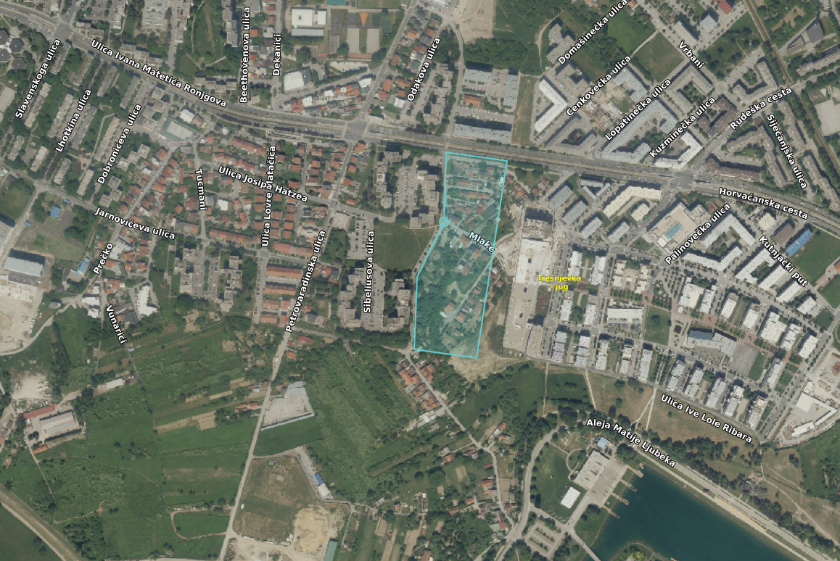

PrilogI.2.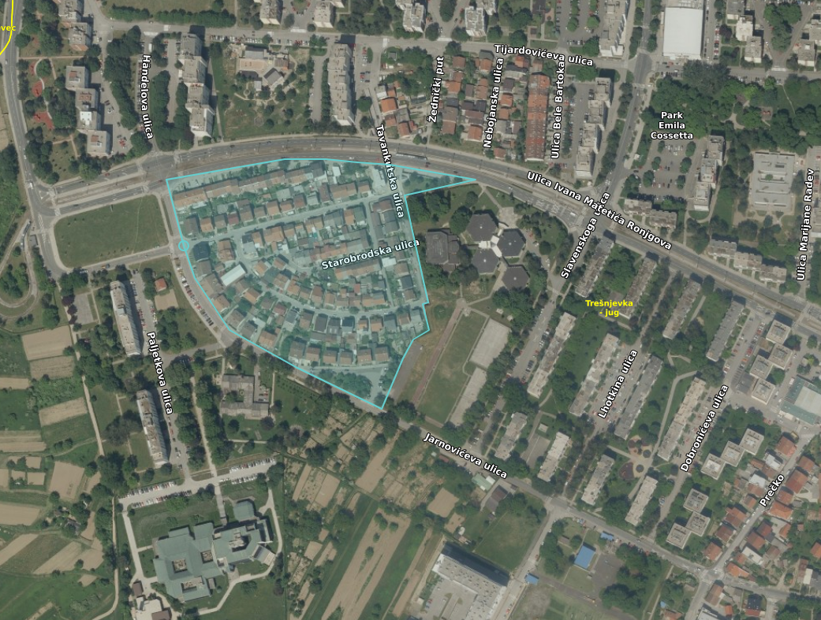

Prilog I.3.
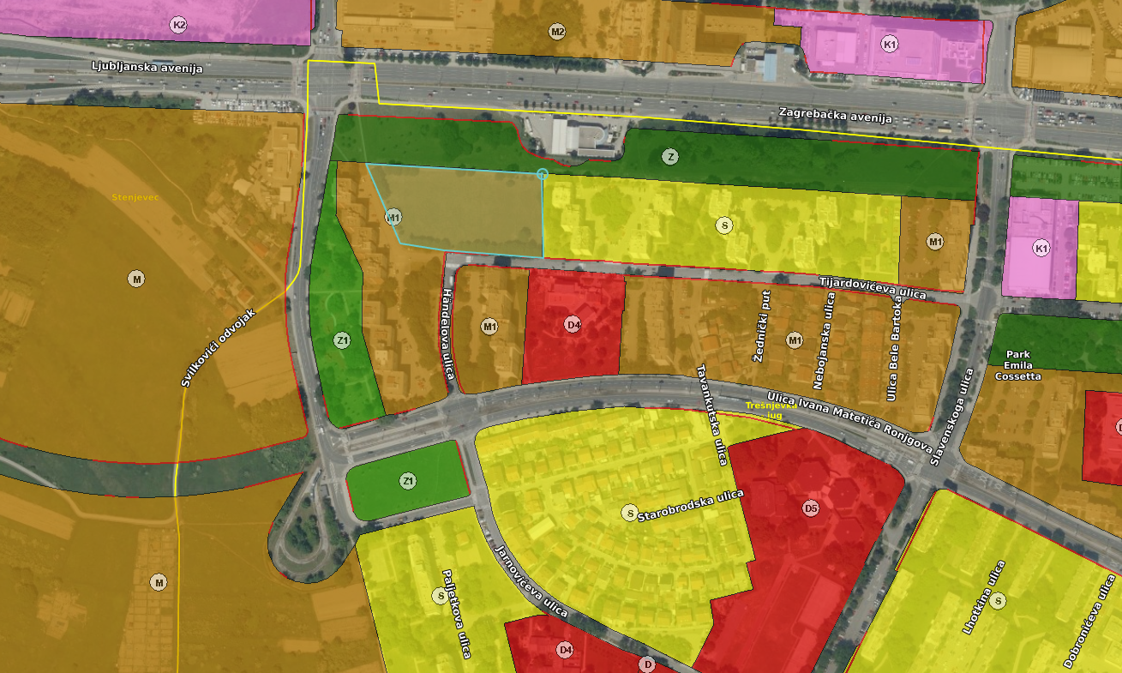
Prilog I.4.
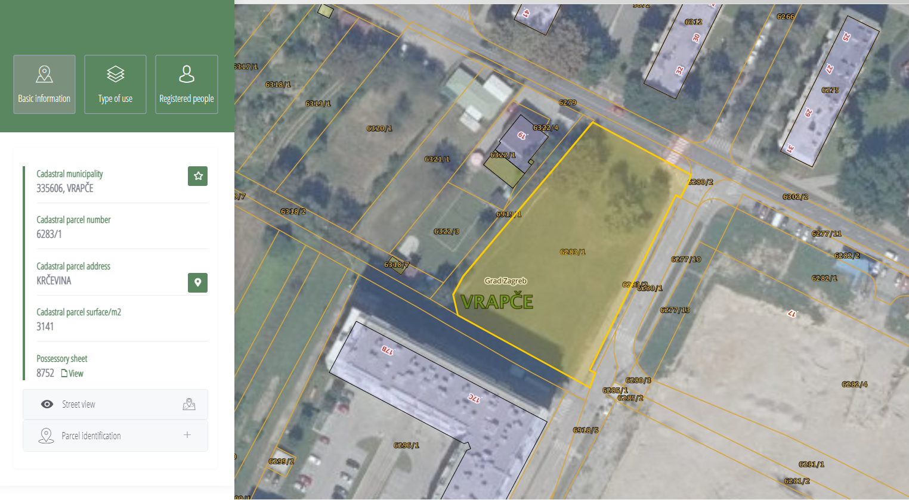

Prilog I.5.
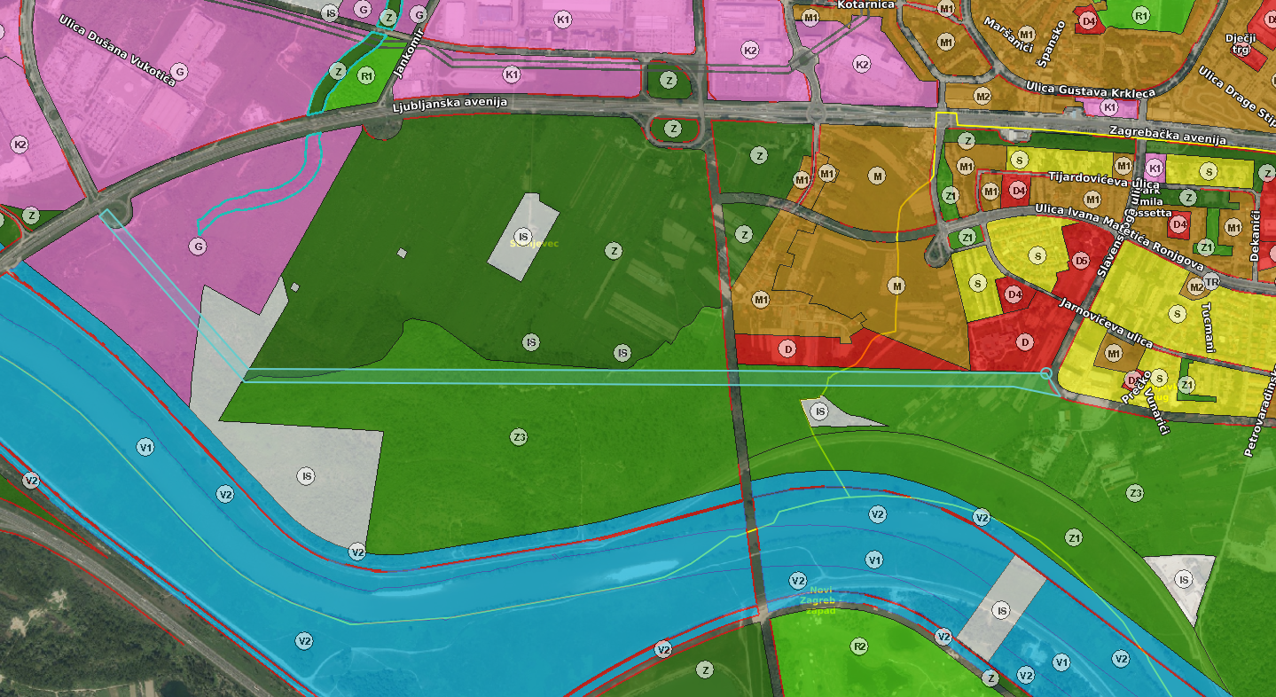

Prilog I.6.
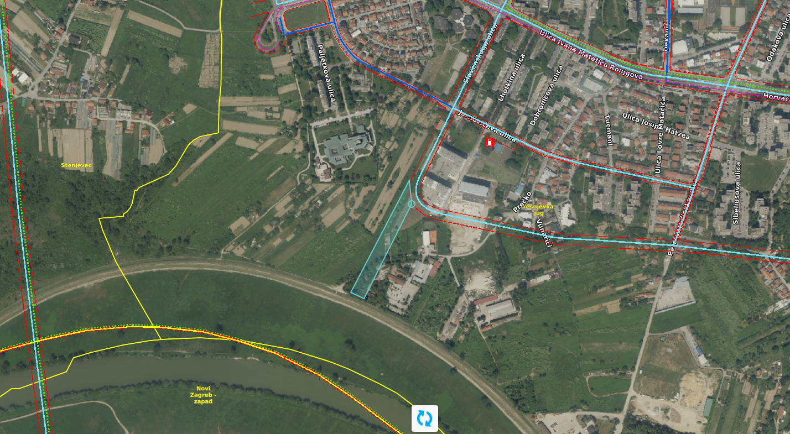

Prilog I.7.

Prilog I.8.
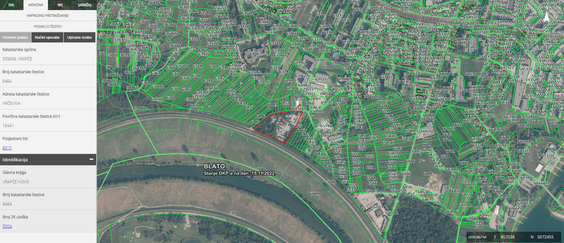

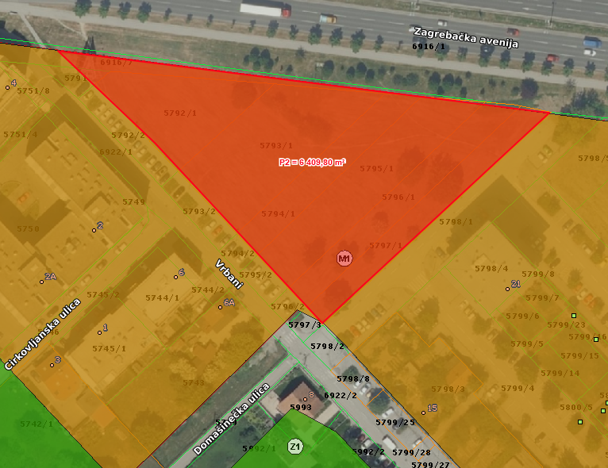
Prilog II.1.

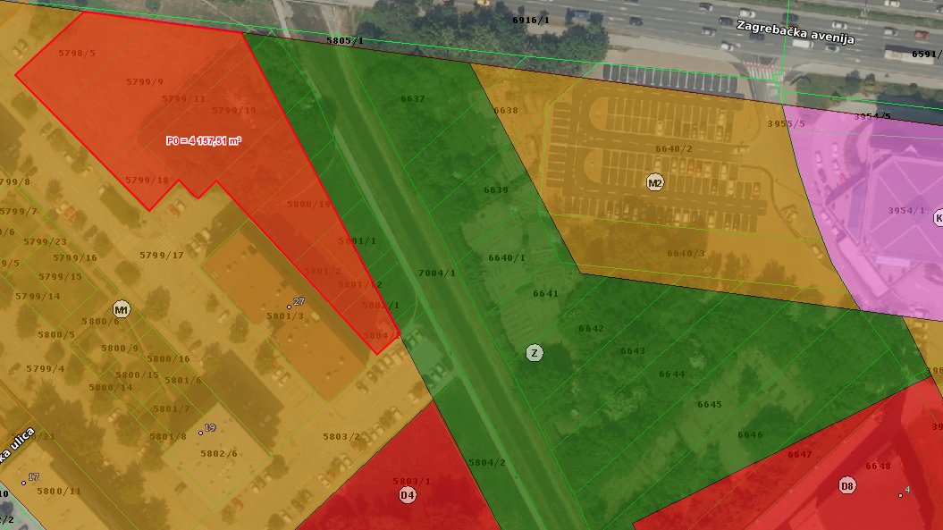
Prilog II.2.

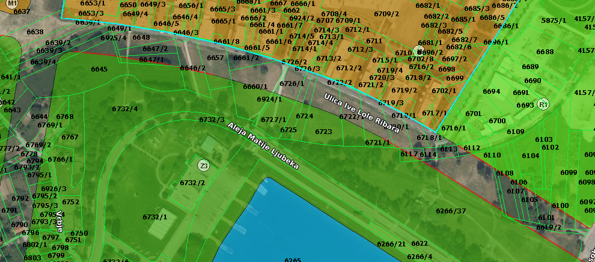
Prilog II.3a.

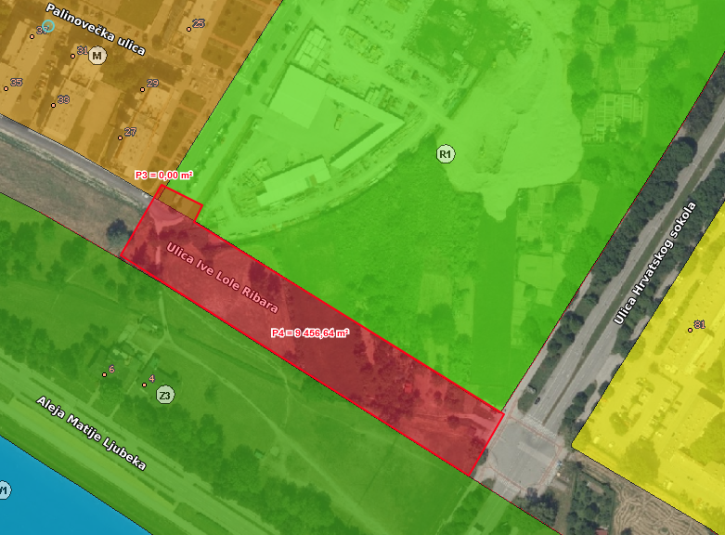
Prilog II.3b.

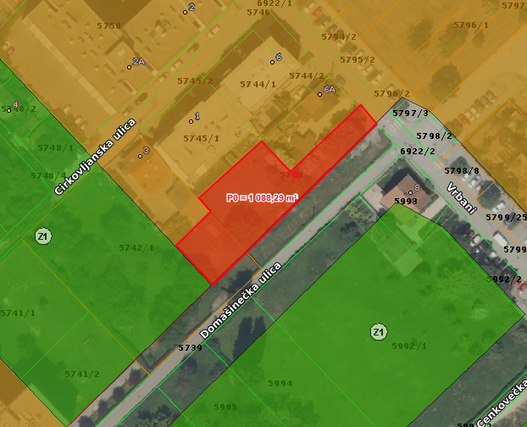
Prilog II.4.

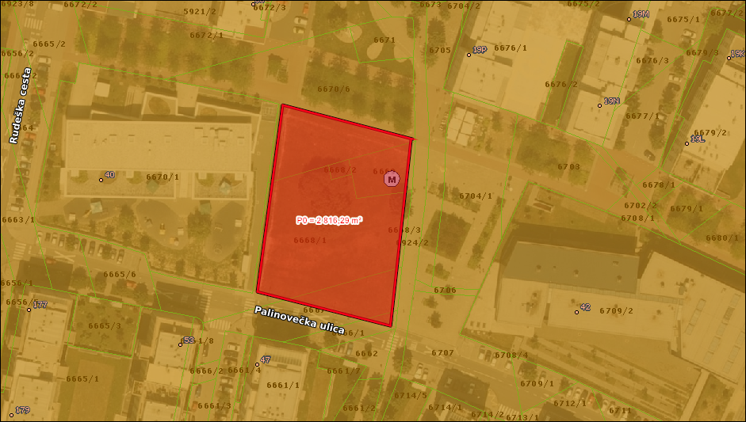
Prilog II.5.

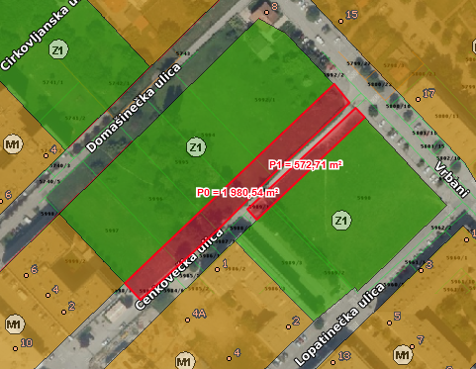
Prilog II.6a.

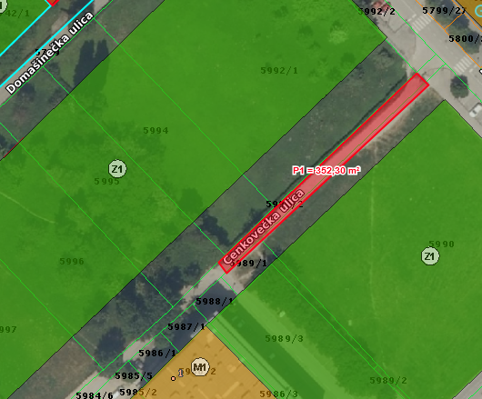
Prilog II.6b.

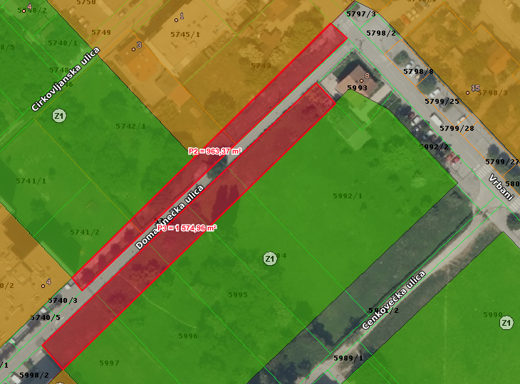
Prilog II.7.

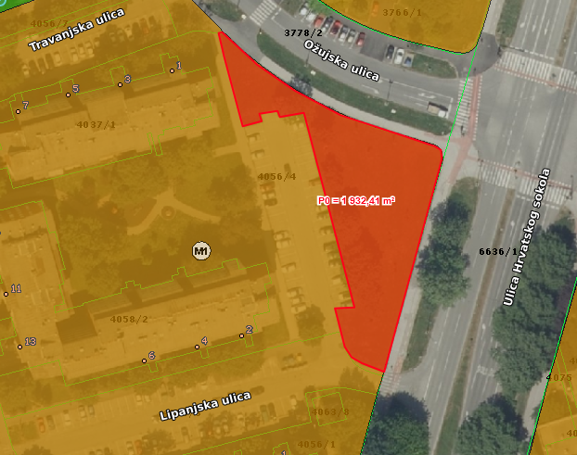
Prilog II.8.

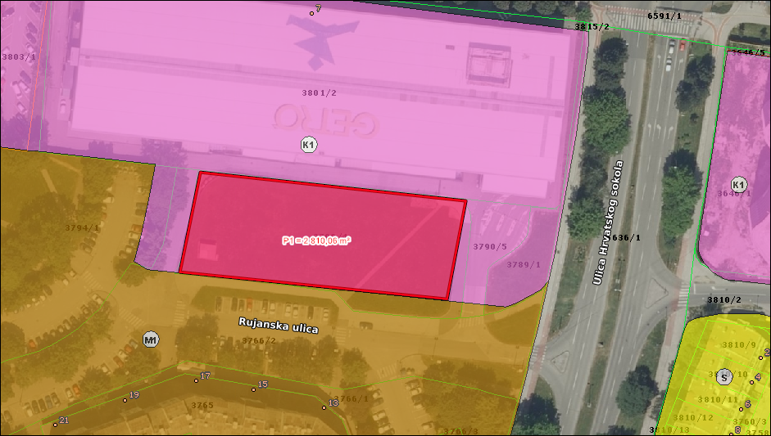
Prilog II.9.

Prilog II.10.
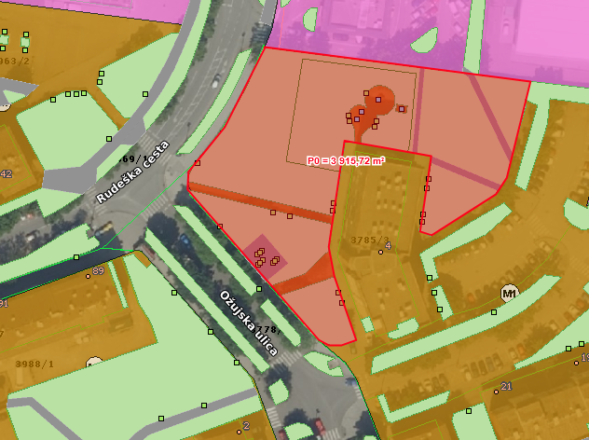

Prilog II.11:

Prilog III.1:

Prilog IV.1:
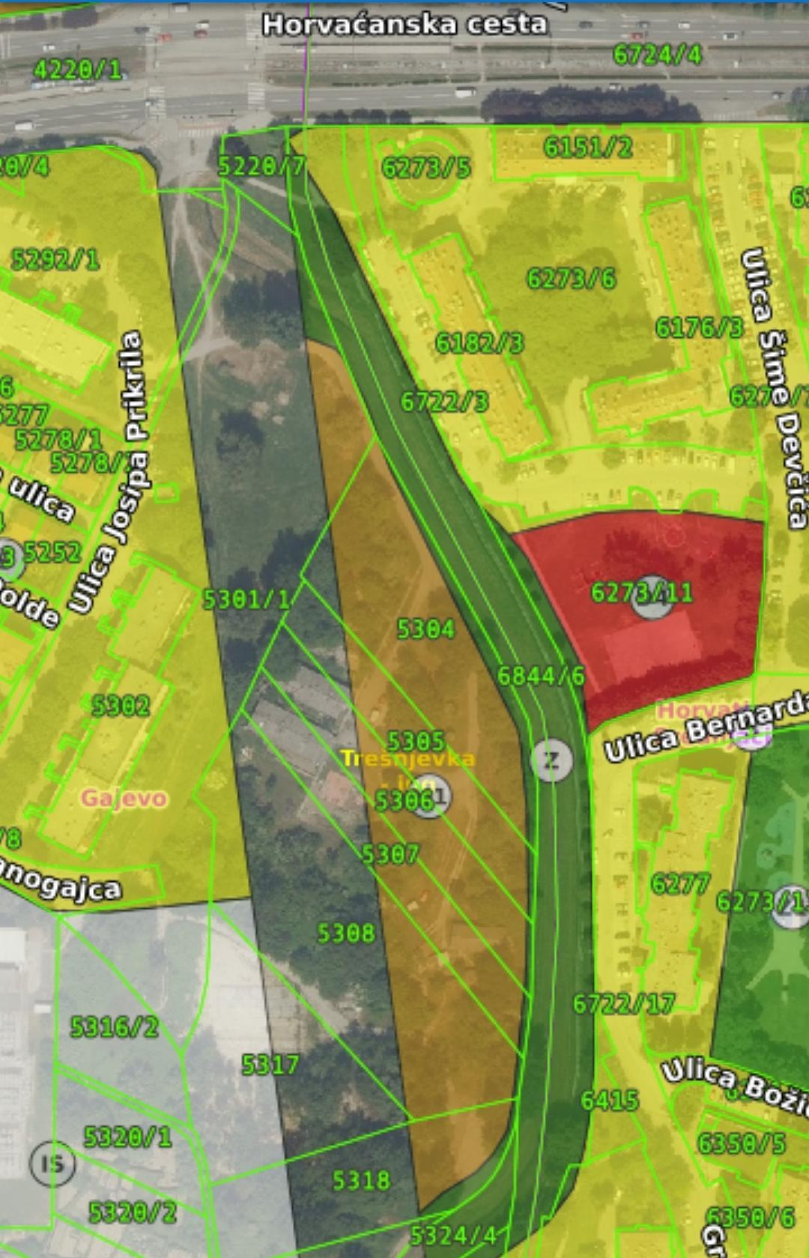

Prilog IV.2a:

Prilog IV.2b:

Prilog IV.3:
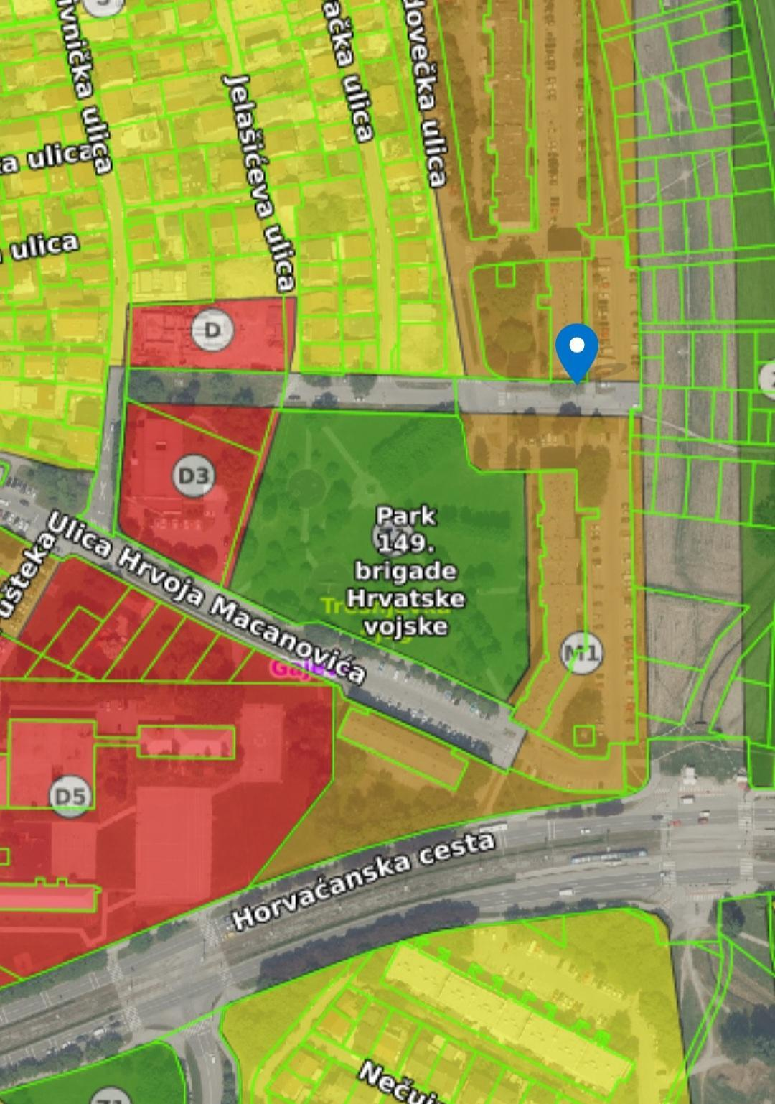

Prilog V.1:

Prilog V.2:

Prilog VI.1:
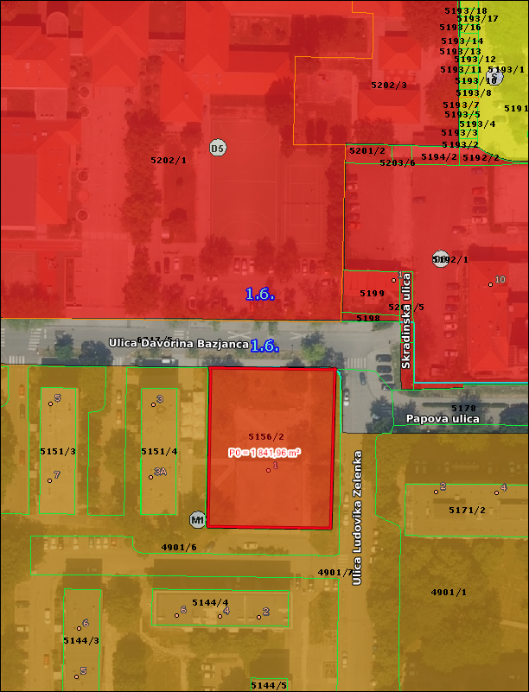

Prilog VI.2:
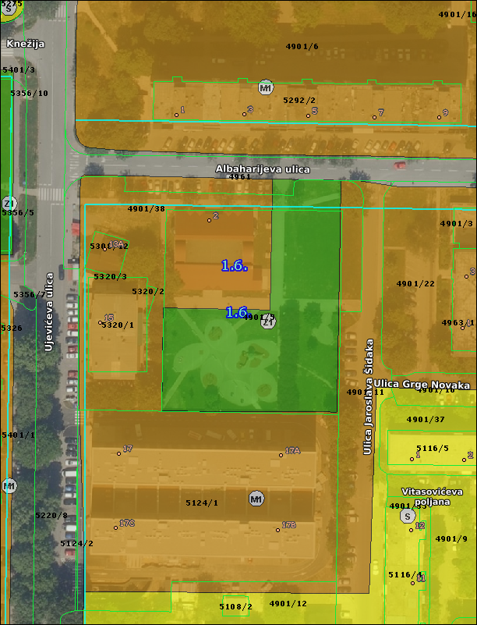

Prilog VI.3:
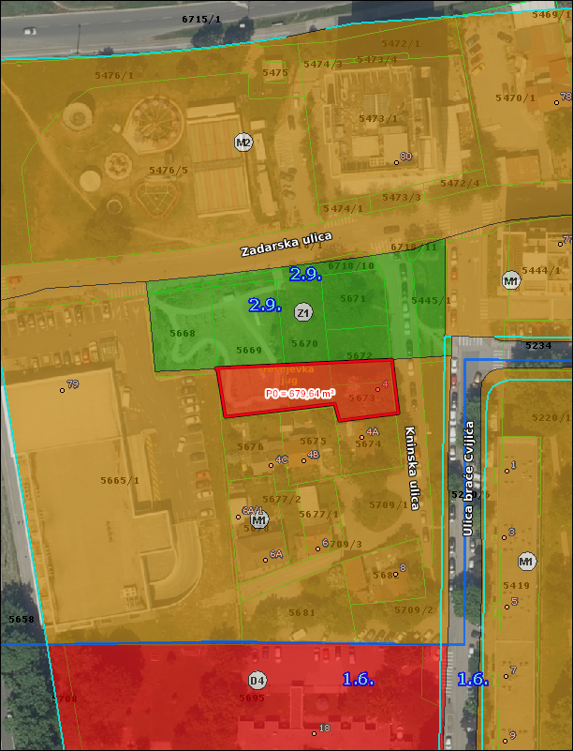

Prilog VI.4:
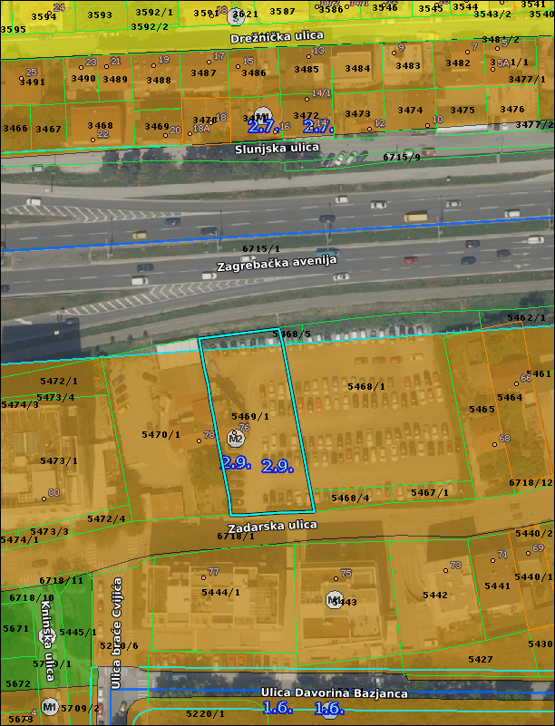

Prilog VI.5:
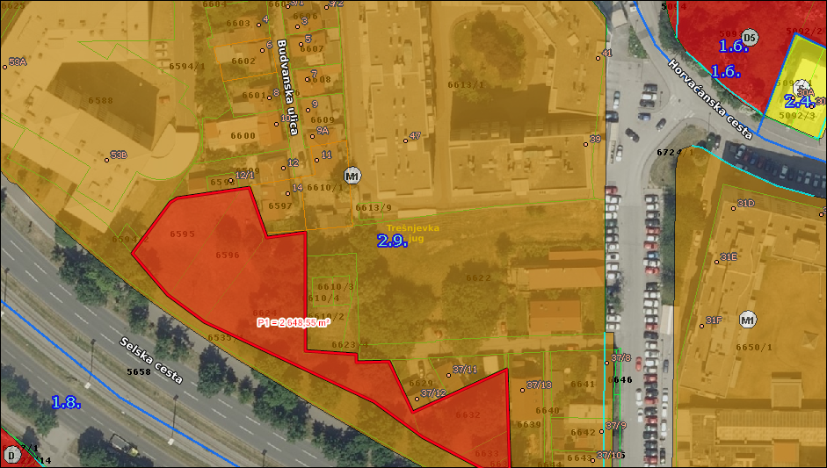

Prilog VI.6:
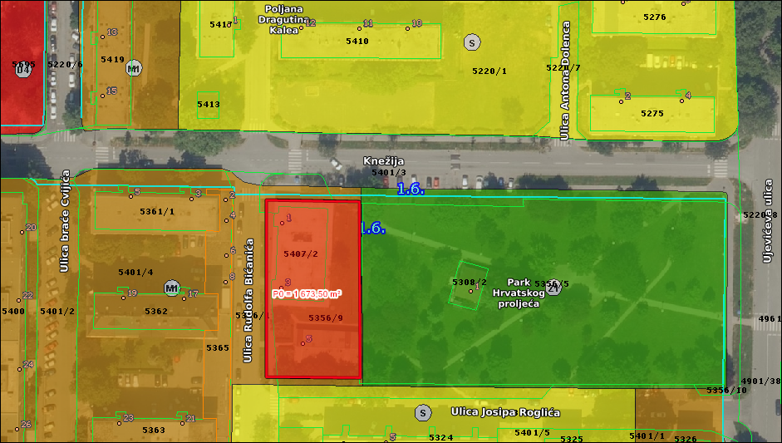

Prilog VI.7:
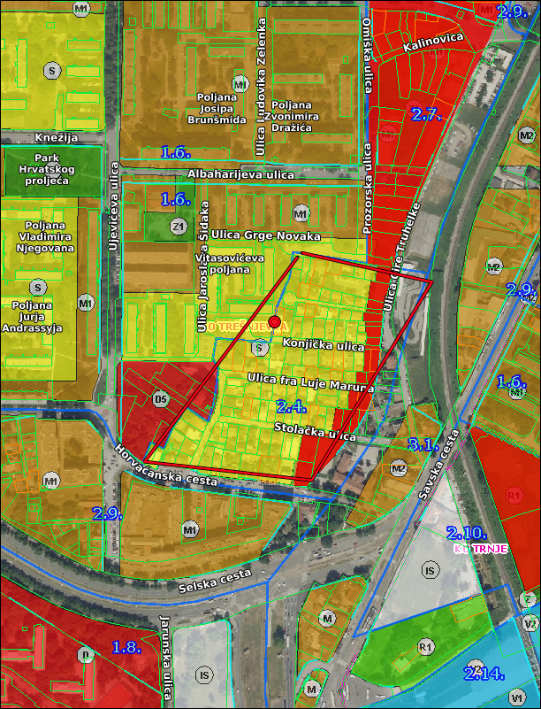

Prilog VI.8:
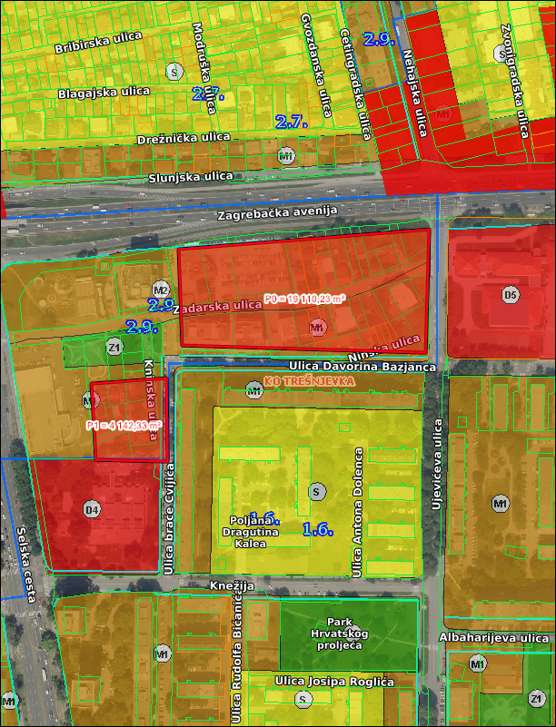

Prilog VI.9a:
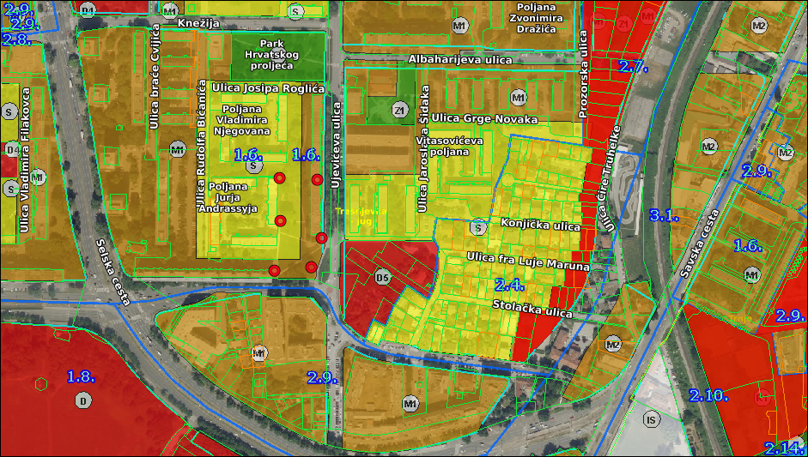

Prilog VI.9b:
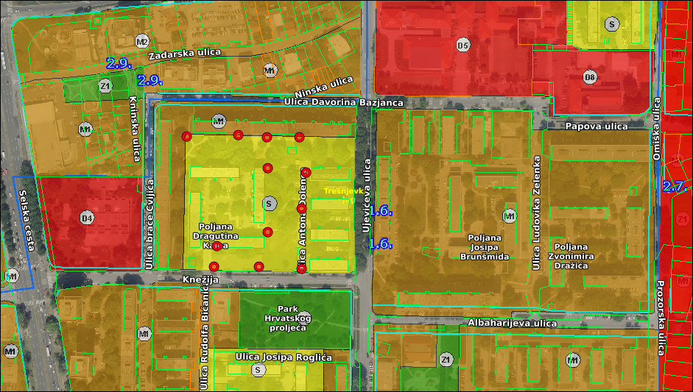

Prilog VI.9c:

Prilog VI.9d:
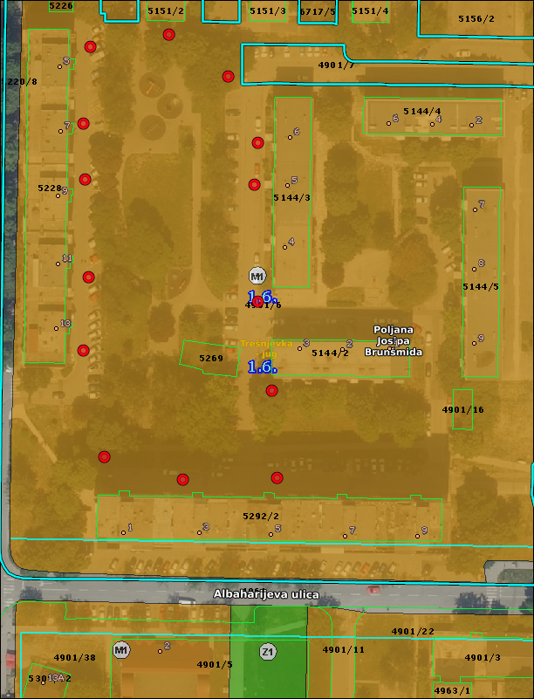

Prilog VI.9e:
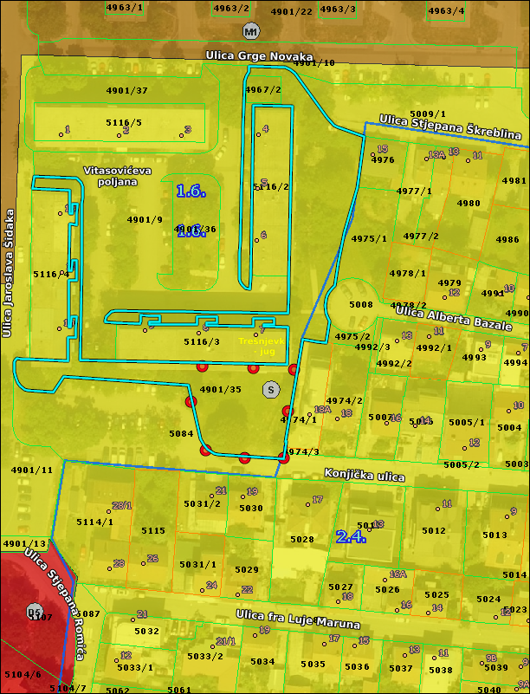

Prilog VI.9f:
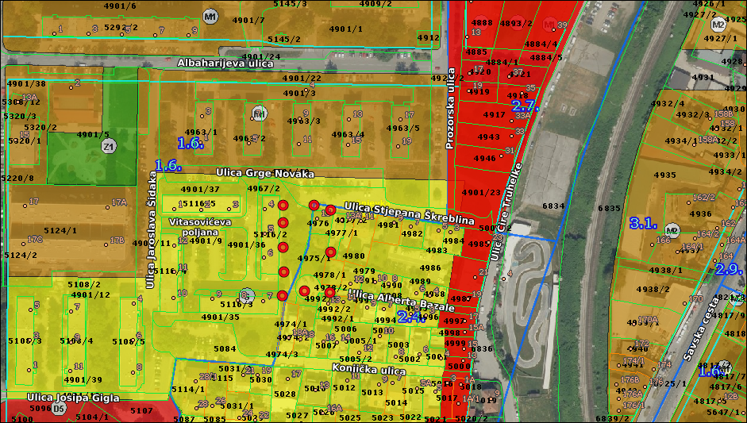

Prilog VI.9g:
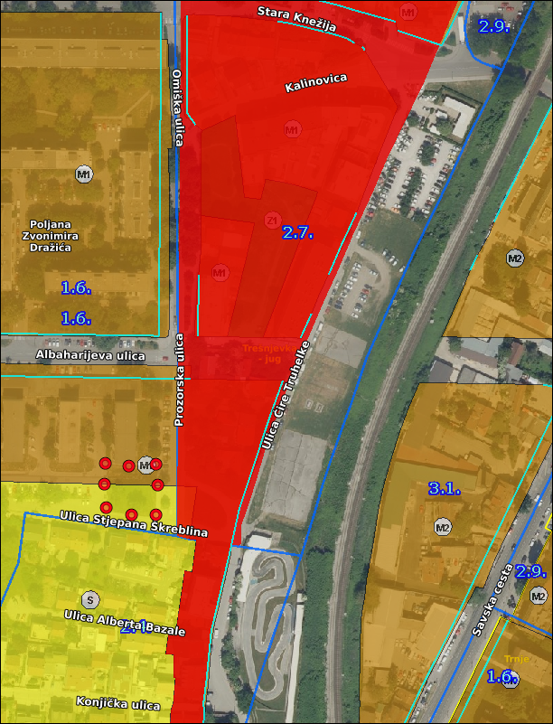

Prilog VI.9h.
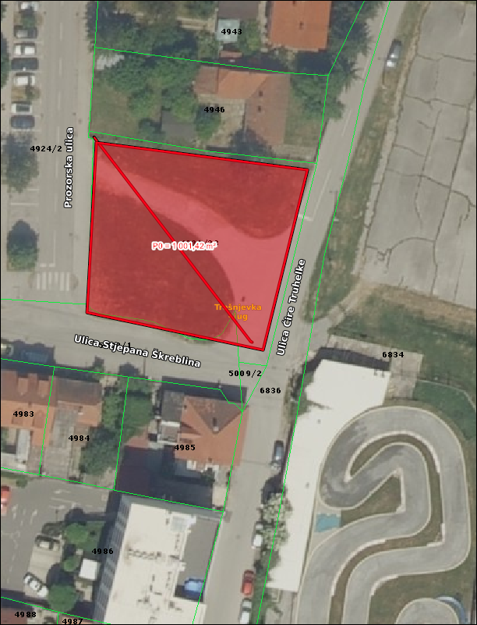

Prilog VI.9i.
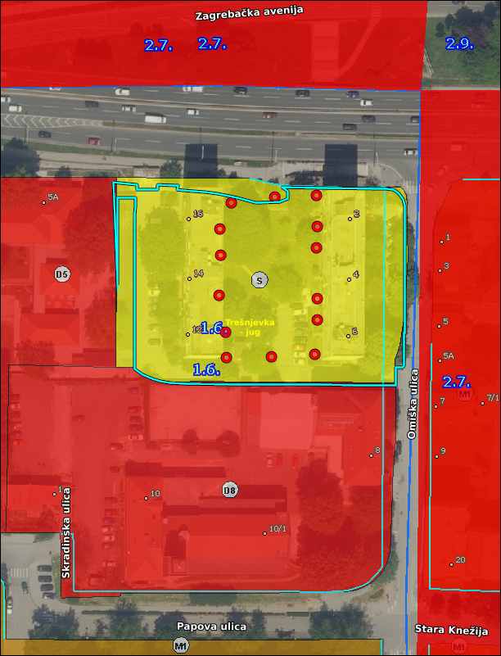

Prilog VI.9j.
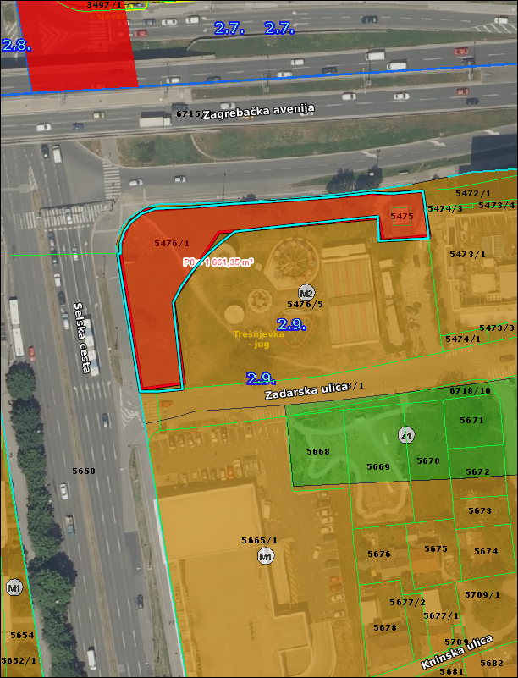

Prilog VI.11:
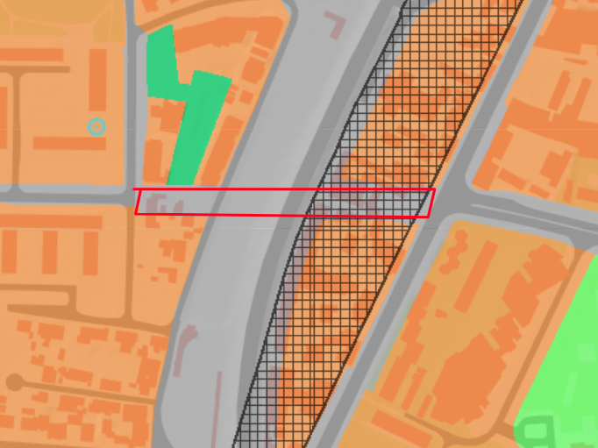
Ad. 6. Davanje prijedloga površina za kretanje pasa bez povodca, uz nadzor i odgovornost posjednika, povodom izrade nacrta prijedloga Odluke o izmjenama i dopunama Odluke o uvjetima i načinu držanja kućnih ljubimaca i načinu postupanja s izgubljenim i napuštenim životinjama i divljim životinjama
Članovi Vijeća primili su materijal uz poziv. Predsjednica uvodno obrazlaže predmetnu točku dnevnog reda te otvara raspravu. U raspravi sudjeluje: Danijel Samaržija.
Nakon rasprave Vijeće uz 13 glasova ZA, 1 PROTIVi 3 SUZDRŽANA donosi
Z A K LJ U Č A K
o davanju prijedloga površina za kretanje pasa bez povodca, uz nadzor i odgovornost posjednika, povodom izrade nacrta prijedloga Odluke o izmjenama i dopunama Odluke o uvjetima i načinu držanja kućnih ljubimaca i načinu postupanja s izgubljenim i napuštenim životinjama i divljim životinjama
- Vijeće je razmatralo prijedlog Gradskog ureda za gospodarstvo, ekološku održivost i strategijsko planiranje kojim se moli dostava prijedloga Vijeća Gradske četvrti koji će sadržavati prijedloge površina za kretanje pasa bez povodca, uz nadzor i odgovornost posjednika, a koje su bile utvrđene člankom 17. Odluke o uvjetima i načinu držanja kućnih ljubimaca i načinu postupanja s izgubljenim i napuštenim životinjama i divljim životinjama (Službeni glasnik Grada Zagreba 28/18).
- Vijeće traži da se naziv lokacija pod točkom 14. „na prostoru južno od Zagrebačke avenije u Prečkom“ i točkom 16. „na prostoru uz Zagrebačku aveniju, od Petrovaradinske do Baranovićeve ulice“, objedini na način da se pod točkom 14. lokacija nazove: „na prostoru južno od Zagrebačke avenije u naselju Prečko, između Petrovaradinske i Baranovićeve ulice“.
- Vijeće traži da se uz već postojeće površine s područja Gradske četvrti Trešnjevka-jug u nacrt prijedloga predmetne Odluke uvrste sljedeće površine:
- park za pse Aleja Matije Ljubeka - Hrgovići, unutar RSC Jarun,
- površina između Zadarske ulice, Selske ceste i Zagrebačke avenije
- površina između Vrbana III i RSC Jarun (Ulica Ive Lole Ribara),
- površina u ulici Vrbani k.br. 4-6a sjeveroistočno do Zagrebačke avenije te
- površina na prostoru južno od sjevernog nasipa do rijeke Save (inundacija) u Gradskoj četvrti Trešnjevka-jug.
- Zaključak dostaviti Gradskom uredu za gospodarstvo, ekološku održivost i strategijsko planiranje te Gradskom uredu za mjesnu samoupravu, civilnu zaštitu i sigurnost.
Ad. 7. Regulacija prometa i postava prometne opreme:
Predsjednica uvodno obrazlaže predmetnu točku dnevnog reda te predlaže objedinjeno glasanje o dostavljenim prijedlozima zaključaka za podtočke a) do j) ove točke dnevnog reda.
Predsjednica otvara raspravu. U raspravi sudjeluju: Danijel Samaržija, Elvira Mulić, Zvonimir Mustaf i Esad Turković.
Nakon rasprave Vijeće uz 14 glasova ZA i 3 PROTIV donosi
Z A K LJ U Č A K
o objedinjenom glasanju 7. točke dnevnog reda 24. sjednice Vijeća Gradske četvrti Trešnjevka-jug
- Vijeće će o dostavljenim prijedlozima zaključaka za 7. točku dnevnog reda 24. sjednice Vijeća, od pod točke a) do j), glasati objedinjeno.
- Zaključak dostaviti Gradskom uredu za mjesnu samoupravu, civilnu zaštitu i sigurnost.

- prijedlog mjera za sprečavanje nepropisnog parkiranja i prometovanja na dijelu Zagrebačke avenije iznad podvožnjaka kod Savske ceste
- prijedlog postave /K3/ „zvučna traka upozorenja“ na Zagrebačkoj aveniji u zoni križanja s Ulicom Hrvatskog sokola
- uspostava parkirališnog mjesta za potrebe dostave u Ulici Lovre Ratkovića sjeveroistočno od kbr. 2 ili u Ulici Bernarda Vukasa kod kbr. 30
- davanje mišljenja na uspostavu dugotrajne privremene regulacije prometa – parkiranja (do konzumacije GUP-a grada Zagreba gradnjom poprečnih glavnih gradskih cesta u punom profilu) u Ulici Hrvatskog sokola od Horvaćanske ceste do ulaza u RSC Jarun
- sigurnost prometa na križanju ulica Srednjaci-Ulica Blaža Trogiranina
- prijedlog obilježavanja horizontalne signalizacije u ulici Vurovčica
- postava prometne signalizacije u Poljani Zdenka Mikine 36-43
- regulacija prometa u ulici Prečko i ulici Tucmani od Jarnovićeva ulice do križanja s Ulicom Josipa Hatzea
- regulacija prometa u Odakovoj ulici od križanja s ulicom Vrbje do Komarevske ulice
- prijedlog zabrane parkiranja i zaustavljanja na južnom kolniku Malogoričke ulice od Lopatinečke do Kuzminečke ulice
Predsjednica otvara raspravu. U raspravi sudjeluju: Danijel Samaržija, Elvira Mulić, Zvonimir Mustaf i Esad Turković.
Nakon rasprave Vijeće uz 15 glasova ZA i 2 SUZDRŽANA donosi
Z A K LJ U Č A K
o obilježavanju prometne signalizacije H44 (polja za usmjeravanje prometa-između dva prometna traka sa istim smjerovima) na dijelu Zagrebačke avenije iznad podvožnjaka kod križanja sa Savskom cestom
- Vijeće je razmatralo prijedlog Gradskog ureda za obnovu, izgradnju, prostorno uređenje, graditeljstvo, komunalne poslove i promet o obilježavanju prometne signalizacije H44 (polja za usmjeravanje prometa-između dva prometna traka sa istim smjerovima) na dijelu Zagrebačke avenije iznad podvožnjaka, kod križanja sa Savskom cestom.
- Vijeće je suglasno s obilježavanjem predložene prometne signalizacije na predmetnoj lokaciji.
- Zaključak dostaviti Gradskom uredu za obnovu, izgradnju, prostorno uređenje, graditeljstvo, komunalne poslove i promet – Sektoru za promet i Gradskom uredu za mjesnu samoupravu, civilnu zaštitu i sigurnost.

Z A K LJ U Č A K
o postavi prometne opreme K33 „zvučna traka upozorenja“ na Zagrebačkoj aveniji (privoz zapad i privoz istok) u zoni raskrižja s Ulicom Hrvatskog sokola
- Vijeće je razmatralo prijedlog Gradskog ureda za obnovu, izgradnju, prostorno uređenje, graditeljstvo, komunalne poslove i promet o postavi prometne opreme K33 „zvučna traka upozorenja“ na Zagrebačkoj aveniji (privoz zapad i privoz istok) u zoni raskrižja s Ulicom Hrvatskog sokola.
- Vijeće daje pozitivno mišljenje na dostavljeni prijedlog.
- Zaključak dostaviti Gradskom uredu za obnovu, izgradnju, prostorno uređenje, graditeljstvo, komunalne poslove i promet – Sektoru za promet i Gradskom uredu za

Z A K LJ U Č A K
o uspostavi parkirališnom mjesta za potrebe dostave u Ulici Bernarda Vukasa kod kbr. 32
- Vijeće je razmatralo prijedlog Gradskog ureda za obnovu, izgradnju, prostorno uređenje, graditeljstvo, komunalne poslove i promet o uspostavi parkirališnog mjesta za potrebe dostave u Ulici Lovre Ratkovića sjeveroistočno od kbr. 2 ili u Ulici Bernarda Vukasa kod kbr. 30.
- Vijeće traži da se već postojeće parkirališno mjesto za potrebe dostave u Ulici Bernarda Vukasa kod kbr. 32 dodatno obilježi, sukladno novim pravilnicima, horizontalom i vertikalnom signalizacijom.
- Zaključak dostaviti Gradskom uredu za obnovu, izgradnju, prostorno uređenje, graditeljstvo, komunalne poslove i promet te Gradskom uredu za mjesnu samoupravu,

Z A K LJ U Č A K
o davanju mišljenja na uspostavu dugotrajne privremene regulacije prometa – parkiranja (do konzumacije GUP-a grada Zagreba gradnjom poprečnih glavnih gradskih cesta u punom profilu) u Ulici Hrvatskog sokola od Horvaćanske ceste do ulaza u RSC Jarun
- Vijeće Gradske četvrti Trešnjevka-jug razmatralo je dopis Gradskog ureda za obnovu, izgradnju, prostorno uređenje, graditeljstvo, komunalne poslove i promet, Sektora za promet vezano za uspostavu dugotrajne privremene regulacije prometa – parkiranja (do konzumacije GUP-a grada Zagreba gradnjom poprečnih glavnih gradskih cesta u punom profilu) u Ulici Hrvatskog sokola od Horvaćanske ceste do ulaza u RSC Jarun.
- Vijeće je suglasno s predmetnim prijedlogom.
- Ovaj zaključak dostavlja se Gradskom uredu za obnovu, izgradnju, prostorno uređenje, graditeljstvo, komunalne poslove i promet, Sektoru za promet te Gradskom uredu za mjesnu samoupravu, civilnu zaštitu i sigurnost.

Z A K LJ U Č A K
o povećanju sigurnosti pješačkog i ostalog prometa
na križanju ulice Srednjaci i Ulice Blaža Trogiranina
- Vijeće Gradske četvrti Trešnjevka – jug razmatralo je prijedlog Vijeća Mjesnog odbora Horvati - Srednjaci o povećanju sigurnosti pješačkog i ostalog prometa na križanju ulice Srednjaci i Ulice Blaža Trogiranina.
- Vijeće traži od Gradskog ureda za obnovu, izgradnju, prostorno uređenje, graditeljstvo, komunalne poslove i promet, Sektora za promet prijedlog za rješavanje sigurnosti na navedenom križanju i mišljenje o mogućnosti izgradnje rotora.
- Ovaj zaključak dostavlja se Gradskom uredu za obnovu, izgradnju, prostorno uređenje, graditeljstvo, komunalne poslove i promet, Sektoru za promet te Gradskom uredu za mjesnu samoupravu, civilnu zaštitu i sigurnost.

Z A K LJ U Č A K
o unapređenju regulacije prometa
na križanju ulice Vurovčica sa Ulicom Blaža Trogiranina
- Vijeće Gradske četvrti Trešnjevka – jug razmatralo je prijedlog Vijeća Mjesnog odbora Horvati - Srednjaci o unapređenju regulacije prometa na križanju ulice Vurovčica sa Ulicom Blaža Trogiranina.
- Vijeće predlaže obilježavanje horizontalne prometne signalizacije pune crte, na kolniku zadnjih 10 do 15 metara prije križanja kako bi se izbjegli rizični manevri automobila prije nailaska na pješački prijelaz i ulaska u križanje te kako bi se naglasilo da je riječ o prometnici s dvije trake na kojoj na kolniku nije dozvoljeno parkiranje.
- Ovaj zaključak dostavlja se Gradskom uredu za obnovu, izgradnju, prostorno uređenje, graditeljstvo, komunalne poslove i promet, Sektoru za promet te Gradskom uredu za mjesnu samoupravu, civilnu zaštitu i sigurnost.

Z A K LJ U Č A K
o prijedlogu postave prometne signalizacije u Poljani Zdenka Mikine 36-43
- Vijeće Gradske četvrti Trešnjevka – jug razmatralo je prijedlog Vijeća Mjesnog odbora Jarun o postavi prometne signalizacije u Poljani Zdenka Mikine 36-43.
- Vijeće traži stručno mišljenje te izradu odgovarajućeg rješenja od Gradskog ureda za obnovu, izgradnju, prostorno uređenje, graditeljstvo, komunalne poslove i promet, Sektora za promet.
- Ovaj zaključak dostavlja se Gradskom uredu za obnovu, izgradnju, prostorno uređenje, graditeljstvo, komunalne poslove i promet - Sektoru za promet te Gradskom uredu za mjesnu samoupravu, civilnu zaštitu i sigurnost.

Z A K LJ U Č A K
o regulaciji prometa u kretanju u korist prometa u mirovanju u ulici Prečko i ulici Tucmani od Jarnovićeve ulice do križanja s Ulicom Josipa Hatzea
- Vijeće Gradske četvrti Trešnjevka – jug razmatralo je prijedlog Vijeća Mjesnog odbora Prečko o regulaciji prometa u kretanju u korist prometa u mirovanju u ulici Prečko i ulici Tucmani, od Jarnovićeve ulice do križanja s Ulicom Josipa Hatzea.
- Vijeće traži izradu prijedloga od strane Gradskog ureda za obnovu, izgradnju, prostorno uređenje, graditeljstvo, komunalne poslove i promet, Sektora za promet za izmjenu regulacije prometa u pokretu u korist prometa u mirovanju i sigurnosti pješaka uvođenjem jednosmjernog prometa na način da se jedan trak kolnika u ulici Prečko između Ulice Josipa Hatzea i Jarnovićeve ulice, te Ulici Tucmani između Ulice Josipa Hatzea i Jarnovićeve zadrži za kretanje vozila, a drugi trak za parkiranje i na taj način oslobodi nogostup za promet pješaka. Smjer kretanja vozila treba utvrditi Sektor za promet temeljem nadležnosti i važećih propisa.
- U dijelu ulice Tucmani od križanja s Ulicom Josipa Hatzea na jugu do ulice Prečko na sjeveru promet treba ostati dvosmjeran.
- Ovaj zaključak dostavlja se Gradskom uredu za obnovu, izgradnju, prostorno uređenje, graditeljstvo, komunalne poslove i promet, Sektoru za promet te Gradskom uredu za mjesnu samoupravu, civilnu zaštitu i sigurnost.

Z A K LJ U Č A K
o regulaciji prometa u mirovanju u Odakovoj ulici od križanja s ulicom Vrbje do Komarevske ulice
- Vijeće Gradske četvrti Trešnjevka – jug razmatralo je prijedlog Vijeća Mjesnog odbora Prečko o regulaciji prometa u mirovanju u Odakovoj ulici, od križanja s ulicom Vrbje do Komarevske ulice.
- Vijeće traži donošenje prijedloga od strane Gradskog ureda za obnovu, izgradnju, prostorno uređenje, graditeljstvo, komunalne poslove i promet, Sektora za promet za izmjenu regulacije prometa u pokretu u korist prometa u mirovanju i sigurnosti pješaka uvođenjem jednosmjernog prometa na način da se jedan trak kolnika u Odakovoj ulici na dionici od križanja s ulicom Vrbje do Komarevske ulice zadrži za kretanje vozila, a drugi trak za parkiranje i na taj način oslobodi nogostup za kretanje pješaka.
- Ovaj zaključak dostavlja se Gradskom uredu za obnovu, izgradnju, prostorno uređenje, graditeljstvo, komunalne poslove i promet, Sektoru za promet te Gradskom uredu za mjesnu samoupravu, civilnu zaštitu i sigurnost.

Z A K LJ U Č A K
o obilježavanju horizontalne i postavu vertikalne signalizacije „zabrana zaustavljanja i parkiranja“
na južnom kolniku Malogoričke ulice od Lopatinečke do Kuzminečke ulice
- Vijeće Gradske četvrti Trešnjevka – jug razmatralo je prijedlog Vijeća Mjesnog odbora Prečko za obilježavanje horizontalne i postavu vertikalne prometne signalizacije „zabrana zaustavljanja i parkiranja“ na južnom kolniku Malogoričke ulice od Lopatinečke do Kuzminečke ulice.
- Vijeće je suglasno s prijedlogom te traži donošenje rješenja Gradskog ureda za obnovu, izgradnju, graditeljstvo, komunalne poslove i promet, Sektora za promet, kako bi se dodatno naglasila zabrana zaustavljanja i parkiranja, za postavu vertikalne prometne signalizacije i iscrtavanje horizontalne signalizacije žute cik-cak linije uz južni rub kolnika Malogoričke ulice na dionici od Lopatinečke do Kuzminečke ulice.
- Ovaj zaključak dostavlja se Gradskom uredu za obnovu, izgradnju, prostorno uređenje, graditeljstvo, komunalne poslove i promet, Sektoru za promet te Gradskom uredu za mjesnu samoupravu, civilnu zaštitu i sigurnost.

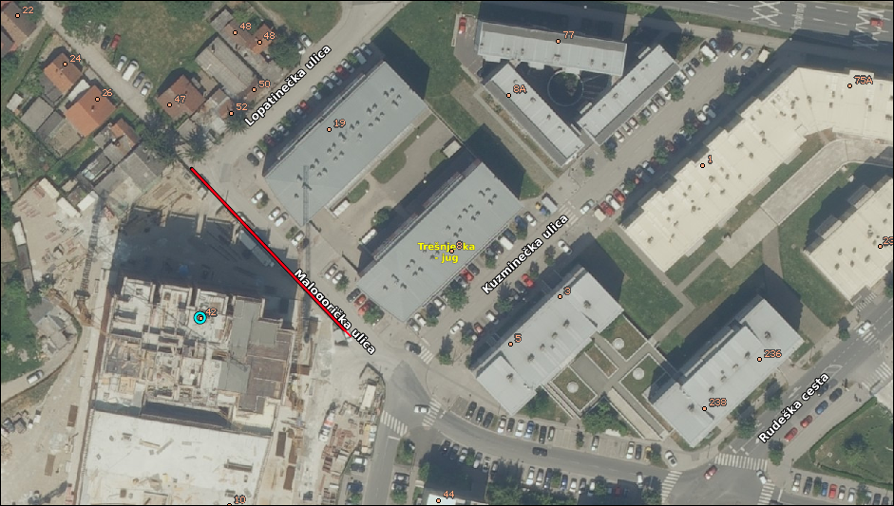
Ad. 8. Postava prepreka:
Predsjednica uvodno obrazlaže predmetnu točku dnevnog reda te predlaže objedinjeno glasanje o dostavljenim prijedlozima zaključaka za podtočke a) do d) ove točke dnevnog reda.
Predsjednica otvara raspravu. U raspravi sudjeluje Esad Turković.
Nakon rasprave Vijeće uz 14 glasova ZA i 3 PROTIV donosi
Z A K LJ U Č A K
o objedinjenom glasanju 8. točke dnevnog reda 24. sjednice Vijeća Gradske četvrti Trešnjevka-jug
- Vijeće će o dostavljenim prijedlozima zaključaka za 8. točku dnevnog reda 24. sjednice Vijeća, od pod točke a) do d), glasati objedinjeno.
- Zaključak dostaviti Gradskom uredu za mjesnu samoupravu, civilnu zaštitu i sigurnost.

- vatrogasnih stupića u Ožujskoj ulici 10 i 14
- prijedlog postave zaštitnih stupića u Kikićevoj ulici 4 i 16
- prepreka na ulazu i izlazu parkirališta u ulici Srednjaci 15 do 19
- elastičnih stupića u I. Loparskoj ulici od Ulica majstora Radovana do DV Srednjaci

Predsjednica otvara raspravu. U raspravi sudjeluje Esad Turković.
Nakon rasprave Vijeće uz 12 glasova ZA, 1 PROTIV i 4 PROTIV donosi

Z A K LJ U Č A K
o prijedlogu postave vatrogasnih stupića
u Ožujskoj ulici 10 i 14
- Vijeće Gradske četvrti Trešnjevka – jug razmatralo je prijedlog Gradskog ureda za obnovu, izgradnju, prostorno uređenje, graditeljstvo, komunalne poslove i promet za postavu vatrogasnih stupića u Ožujskoj ulici 10 i 14.
- Vijeće daje pozitivno mišljenje na dostavljeni prijedlog.
- Ovaj zaključak dostavlja se Gradskom uredu za obnovu, izgradnju, prostorno uređenje, graditeljstvo, komunalne poslove i promet, Sektoru za promet te Gradskom uredu za mjesnu samoupravu, civilnu zaštitu i sigurnost.

Z A K LJ U Č A K
o prijedlogu postave zaštitnih stupića
u Kikićevoj ulici 4 i 16
- Vijeće Gradske četvrti Trešnjevka – jug razmatralo je prijedlog Gradskog ureda za obnovu, izgradnju, prostorno uređenje, graditeljstvo, komunalne poslove i promet za postavu zaštitnih stupića u Kikićevoj ulici 4 i 16.
- Vijeće je suglasno s predmetnim prijedlogom.
- Ovaj zaključak dostavlja se Gradskom uredu za obnovu, izgradnju, prostorno uređenje, graditeljstvo, komunalne poslove i promet, Sektoru za promet te Gradskom uredu za mjesnu samoupravu, civilnu zaštitu i sigurnost.

Z A K LJ U Č A K
o prijedlogu postave prepreka na ulazu i izlazu s parkirališta u ulici Srednjaci od 15 do 19
- Vijeće Gradske četvrti Trešnjevka – jug razmatralo je prijedlog Vijeća Mjesnog odbora Horvati – Srednjaci o postavi prepreka na parkiralištu u ulici Srednjaci od 15 do 19.
- Vijeće predlaže postavu fizičkih prepreka na tri pozicije uz pješačke prijelaze, na sjevernoj i južnoj strani ulaza na parkiralište i južnoj strani izlaza iz parkirališta u ulici Srednjaci 15-19.
- Ovaj zaključak dostavlja se Gradskom uredu za obnovu, izgradnju, prostorno uređenje, graditeljstvo, komunalne poslove i promet, Sektoru za promet te Gradskom uredu za mjesnu samoupravu, civilnu zaštitu i sigurnost.

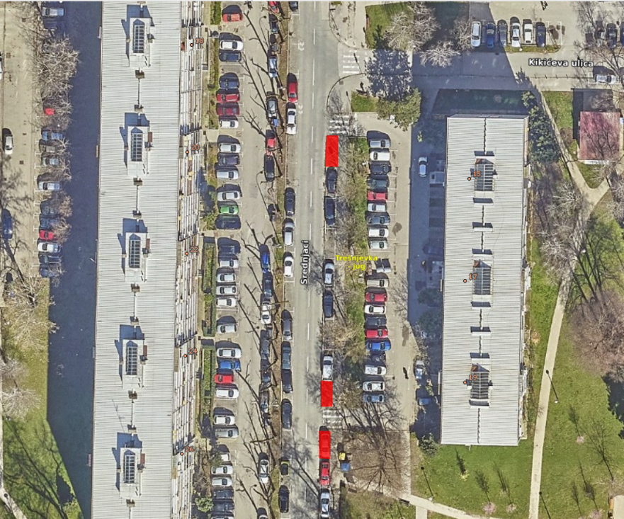

Z A K LJ U Č A K
o postavi elastičnih stupića u I. Loparskoj ulici od Ulice majstora Radonje do Dječjeg vrtića Srednjaci
- Vijeće Gradske četvrti Trešnjevka – jug razmatralo je prijedlog Vijeća Mjesnog odbora Horvati – Srednjaci o postavi elastičnih stupića u I. Loparskoj ulici od Ulice majstora Radonje do Dječjeg vrtića Srednjaci.
- Vijeće predlaže uspostavu pješačkog hodnika u I. Loparskoj ulici pomoću elastičnih stupića od pješačkog prijelaza na križanju s Ulicom majstora Radonje do Dječjeg vrtića Srednjaci, I. Loparska ulica 11, radi omogućavanja nesmetanog i sigurnog kretanja pješaka.
- Ovaj zaključak dostavlja se Gradskom uredu za obnovu, izgradnju, prostorno uređenje, graditeljstvo, komunalne poslove i promet - Sektoru za promet te Gradskom uredu za
Ad. 9. Prijedlog osiguravanja sredstava za skrb o prostoru Društvenog doma Gajevo
Članovi Vijeća primili su materijal uz poziv. Predsjednica uvodno obrazlaže predmetnu točku dnevnog reda te otvara raspravu.
Bez rasprave Vijeće JEDNOGLASNO donosi

Z A K LJ U Č A K
o osiguravanju sredstava za skrb o prostoru Društvenog doma Gajevo u Korpivničkoj ulici 47
- Vijeće traži da se prilikom rebalansa Proračuna Grada Zagreba za 2023., u dijelu koji se odnosi na financiranje Gradske četvrti Trešnjevka-jug, predvide sredstva za skrb o prostoru Društvenog doma Gajevo u Zagrebu, Koprivnička ulica 47, na poziciji 3237 intelektualne i osobne usluge za razdoblje od rujna do prosinca 2023. za osobu koja će skrbiti samo o tom prostoru.
- Vijeće predlaže da se pozicija 3237 intelektualne i osobne usluge uveća za iznos od 600,00 eura, a za isti iznos umanji pozicija 3291 naknade za rad predstavničkih i izvršnih tijela, povjerenstava i slično.
- Ovaj se zaključak dostavlja Gradskom uredu za mjesnu samoupravu, civilnu zaštitu i sigurnost na postupanje.
Ad. 10. Imenovanje autobusnih stajališta u Aleji Matije Ljubeka
Članovi Vijeća primili su materijal uz poziv. Predsjednica uvodno obrazlaže predmetnu točku dnevnog reda te otvara raspravu.
Bez rasprave Vijeće uz 14 glasova ZA i 3 SUZDRŽANA donosi

Z A K LJ U Č A K
o imenovanju stajališta autobusa u Aleji Matije Ljubeka (linija 113 Jarun-Ljubljanica)
- Vijeće Gradske četvrti Trešnjevka – jug razmatralo je od strane Zagrebačkog električnog tramvaja d.o.o. predložene nazive novo uspostavljenih autobusnih stajališta u produžetku linije 113 Jarun-Ljubljanica.
- Vijeće je suglasno s predloženim imenima za 12 novih autobusnih stajališta.
- Ovaj zaključak dostavlja se Zagrebačkom električnom tramvaju d.o.o. i Gradskom uredu za mjesnu samoupravu, civilnu zaštitu i sigurnost.
PRILOG
https://www.zet.hr/aktualnosti/izmjene-u-prometu/linija-113-vikendom-vozi-oko-jarunskog-jezera/8079

Od subote 29. travnja, autobusna linija 113 (Ljubljanica – Jarun) će vikendima i praznicima biti produljena na način da će prometovati unutar RSC Jarun.
Linija 113 subotom, nedjeljom i praznikom neće koristiti početno/krajnje stajalište Jarun u okretištu na Jarunu.
U smjeru Ljubljanice, bit će uspostavljeno početno/krajnje stajalište Hrgovići-jezero koje se nalazi na istočnom kolniku Ulice Hrgovići, neposredno prije raskrižja s Ulicom Jarun. Na novom dijelu trase bit će uspostavljeno 12 novih autobusnih stajališta: Hrgovići-jezero (obostrano), Aleja Matije Ljubeka, Dom veslača, Veliko jezero, Savski nasip Park&Ride, Jarun-Skate park, Kajakaški prilaz, Ribički prilaz, Malo jezero, Jarunska obala i Petrine.
Novi vozni red autobusne linije 113 možete pročitati ovdje.
Ad. 11. Pitanja, prijedlozi i obavijesti
Predsjednica obavještava prisutne da su pod ovom točkom dostavljeni materijali na pitanje grupe članova o uređenju Aleje Matije Ljubeka i podsjeća da su članovi na prethodnim sjednicama redovno informirani o realizaciji radova.
Podsjeća i da su pod istom točkom dostavljeni materijali o raspolaganju zemljištem radi izgradnje trafostanice na području mjesnog odbora Gajevo. Kako bi se na jednoj od narednih sjednica mogla donijeti informirana odluka, VMO Gajevo i VGČ Trešnjevka – jug organiziraju javnu tribinu s HOPS-om 19.6.2023. u 18 sati u prostoru Društvenog doma, u Koprivničkoj 47.
U materijalima su i netom pristigli dokumenti o rekonstrukciji DV Prečko, što je točka koja će se razmatrati na sljedećoj sjednici Vijeća, nakon što o njoj odluči mjesni odbor.
Predsjednica informira članove da su se Dani Trešnjevke-jug održali prve tri subote u svibnju te su bili dobro posjećeni, zbog čega bi bilo dobro i dogodine ponoviti sličan program, s aktivnijim angažmanom i kontaktom članova vijeća mjesnih odbora i Vijeća Gradske četvrti s građanima.
Vezano za pitanja dostavljena na sjednici („Molimo Vas sljedeće informacije od nadležnih tijela: 1. O Društvenom domu Gajevo te o Društvenom domu Vrbani: Je li izvršena službena primopredaja, ishođena uporabna dozvola te izvršen tehnički pregled Društvenoga doma Gajevo?, Koji korisnici i po kojoj osnovi ga koriste ili će ga koristiti, kad i po kojim kriterijima MO Gajevo planira raditi selekciju zainteresiranih korisnika Društvenoga doma Gajevo?, Hoće li pravodobno biti proslijeđeni vijećnicima na komentiranje kako bi u suradnji s građanima/kama mogli dati svoje doprinose kriterijima i prioritetima korištenja Doma te odabiru krajnjih korisnika prostorija doma?, U kojoj je fazi projekt Društvenoga doma Vrbani? Radi li se na izmjenama projekta kako bi projekt bio u skladu sa zelenim otiskom, kako stoji u zaključku VGČ Trešnjevka jug i kada je rok po Ugovoru za završetak izrade projekta? 2. O Dječjem vrtiću Jarun: Temeljem Zaključka Vijeća MO Jarun od 21. rujna 2021. godine te upita vijećnice VGČ Trešnjevka jug Gradskome uredu za obrazovanje od 19. svibnja 2022., kojeg je Gradski Ured za obrazovanje sport i mlade zaprimio 24. svibnja 2022. te s obzirom na nove okolnosti očekivanog većeg broja djece u sustav javnih vrtića (ukidanje mjere RO, dosad neupisana djeca, djeca starija od 4 god itd.), molimo sljedeće informacije: Koji su planovi gradskih vlasti za sustavno rješavanje neadekvatnih i rascjepkanih prostora u kojima djeluje DV Jarun?, Koji su planovi gradnje novog većeg vrtića na području Jaruna i Gajeva, na kojoj lokaciji, iz kojih izvora financiranja i u kojem vremenskome roku?, Koji su eventualni planovi manjih nadogradnji ili montažnih gradnji na području Jaruna i Gajeva, na kojim lokacijama i u kojem vremenskome roku? 3. Vezano za divlje parkiralište na građevinskom zemljištu u vlasništvu Grada Zagreba na Knežiji: Radi se o zemljištu na križanju Horvaćanske i Tina Ujevića na kojem je navodno predviđena gradnja škole, a koje se koristi kao divlje parkiralište zadnjih godina. Što se kani poduzeti kako bi vozila koja se sad parkiraju na neuređenoj površini / ilegalnom parkiralištu prilikom izlaska na cestu ne bi nanosila blato i ugrožavala sigurnost u prometu, posebice u vremenskim uvjetima kiše i blata?, Je li navedeno građevinsko zemljište predano na korištenje i postoji li ugovor o najmu ili se pak koristi ilegalno? Ako nema ugovornog odnosa, pitanje molimo uputiti Gradskom uredu zaduženom za upravljanje imovinom: Kako se misli naplatiti korištenje navedene parcele za građevinsku operativu koja je koristila navedenu parcelu i trenutno korištenje za ilegalni parking. Ukoliko je u najmu, tada pitamo što je poduzeto da vozila koja se parkiraju u blatu to ne čine, a posebno da ne nanose blato na prometnicu., Je li Komunalno i prometno redarstvo Grada Zagreba zaprimilo pritužbe građana i kakve su bile reakcije istih., Kada se očekuje početak izgradnje OŠ na toj parceli i u kojem je to trenutno stadiju, koje još radnje prethode gradnji, odnosno zašto još nije započela?), predsjednica obavještava da će se ista uputiti nadležnim uredima pisanim putem, te podsjeća da su na neka pitanja već dani odgovori. Naime, na 19. sjednici VGČ u siječnju članovi su obaviješteni da je zgrada Društvenog doma Gajevo u Koprivničkoj ulici preuzeta od Gradskog ureda za upravljanje imovinom i stanovanje, što je i u zapisniku sjednice, te je u njemu održana i 22. sjednica, u ožujku. Društveni dom se od primopredaje daje na jednokratno korištenje, raznim korisnicima koji dostave zahtjev za korištenje, dok se povremeno korištenje odobrava za razdoblje od rujna do srpnja, za što se zahtjevi primaju pred ljeto. Svim prostorima mjesne samouprave upravljaju mjesni odbori u kojima se oni nalaze, što uključuje i DD Gajevo. Također se napominje da dolazi završetak školske godine kada se završava i godišnje korištenje prostora mjesne samouprave na području Gradske četvrti Trešnjevka-jug te se prikupljaju zahtjevi za povremeno korištenje prostora za sve mjesne odbore. O predanim zahtjevima će odlučivati nadležna vijeća mjesnih odbora sukladno Zaključku o prostorima mjesne samouprave. Ideja je bila i da se kroz Dane Trešnjevke-jug predstavi završetak gradnje novog prostora mjesne samouprave u Koprivničkoj ulici.
Nadalje, predsjednica obavještava da je nadležnom gradskom uredu dostavljen popis predloženih lokacija za organizaciju Adventa u okviru turističke ponude Grada, u konzultacijama s predsjednicama mjesnih odbora, a što će ovisiti o interesu privatnih subjekata za zakup štandova. S obzirom na iskustvo s Danima Trešnjevke – jug, predsjednica predlaže razmatranje organizacije Adventa na Trešnjevki – jug na sličnom tragu te poziva članove na dostavu prijedloga.

Članica Vijeća Jagoda Novak postavlja pitanje u vezi ostalih dostavljenih pitanja na sjednici, prvenstveno gradnju montažnih i trajnih objekata vrtića te divljeg parkinga na Knežiji.
Predsjednica obavještava da je uvidom na terenu uočeno da je na divljem parkiralištu na Knežiji, Horvaćanska cesta 32, po zahtjevima građana i Gradske četvrti da se onemogući nepropisno parkiranje već postupano, te su postavljeni new yerseyji tj. prepreke kako bi se spriječilo takvo postupanje i opasno nanošenje blata na kolnik.
Također ponavlja da će za ostale dijelove upita biti upućeni dopisi nadležnim uredima kako bi se očitovali, kao i dosad, bez obzira na to jesu li dostavljena elektroničkom poštom ili na papiru i je li ih dostavio jedan član vijeća ili više njih.
Član Vijeća Esad Turković izražava zabrinutost postavljanjem velikog broja zaštitnih stupića te ga zanima koliki je broj do sada postavljenih stupića.
Predsjednica poziva člana Vijeća Esada Turkovića da pregleda javno dostupne zaključke Vijeća te uz pomoć dobrovoljaca iz Vijeća uvidom u spise u Područnom odsjeku evidentira traženi podatak te moli svaku moguću pomoć oko alternativnih rješenja problema nelegalnog parkiranja koje ugrožava sve sudionike u prometu.
Članica Vijeća Larisa Petrić iznosi svoje iskustvo rada u Vijeću Mjesnog odbora Knežija gdje su članovi Vijeća proaktivno sudjelovali u radu i odlučivanju Vijeća pripremajući sve potrebno kako bi se donosile kvalitetne odluke.
Članica Vijeća Jagoda Novak smatra da su za to zadužene službe te da politiku stupića treba valorizirati.
Član Vijeća Slaven Vukasović napominje da je svaka rasprava dobrodošla te da postoji argumentirana ili neargumentirana rasprava. Također je za Gradsku četvrt potrebno posložiti prioritete obzirom na širi raspon problema koje treba rješavati, a koji su prioritetniji od problema stupića i koji dovode do podkapacitiranosti službi gdje je važno ponuditi vlastite kapacitete kako bi se iznašlo adekvatno rješenje.
Članica Vijeća Marina Ivandić podsjeća da postoji procedura kojom se zadaje zadatak nekome (zaključak), a sve ostalo spada u neobaveznu raspravu.
Član Vijeća Davor Terzić se slaže vezano za navod članice Vijeća Marine Ivandić te nije suglasan s velikim brojem stupića i klamerica te smatra da se u ljetnim mjesecima treba odmaknuti od tema poput stupića i klamerica.
Član Vijeća Nenad Ljubić napominje da osobno ne voli niti stupiće niti posude s biljem, ali kroz rad Odbora za promet s kolegom Zvonimirom Mustafom obilazeći Gradsku četvrt su uvidjeli da ništa ne može zaustaviti parkiranje svugdje i u svakakvim uvjetima te moli da se svi koji imaju ideje predlože alternativna rješenja.
Član Vijeća Danijel Samaržija smatra da je i amandman na GUP grada Zagreba kojim se traži izmjena za dio Kružne ulice jedno od mogućih alternativnih rješenja jer bi se na taj način omogućilo parkiranje na vlastitim parcelama.
Predsjednica Vijeća napominje da je po važećem GUP-u grada Zagreba i sada obvezno parkiranje na vlastitoj parceli za obiteljske kuće u Kružnoj ulici te za takvo što nije nužno povećavati broj dopuštenih etaža.
Predsjednica također moli da uzme u obzir da su zaključci vijeća mjesnih odbora koji dolaze Vijeću Gradske četvrti na odlučivanje plod traženja građana i njihovih zahtjeva te da vijeća mjesnih odbora kao i svi ovdje prisutni članovi Vijeća Gradske četvrti predstavljaju te građane, moraju to imati u vidu i poštovati.

Budući da više nitko ne traži riječ, predsjednica zaključuje sjednicu.
Dovršeno u 20:05 sati.

KLASA: 024-08/23-002/157
URBROJ: 251-11-13-15/001-23-12
Zagreb, 14. lipnja 2023.

Zapisnik vodila:
Marijana Hrestak, univ.spec.admin urb.
Predsjednica
Vijeća Gradske četvrti
Trešnjevka – jug

Elvira Mulić

Članovi Vijeća |  | Prihvaćanje zapisnika  23. sjednice | Dnevni red | Ad 1. | Ad 2. | Ad 3. | Ad 4. | Amandman na 5. TDR Kružna ulica | Amandman na 5. TDR Vrbani III | Ad 5. | Ad 6. | Prijedlog za objedinjeno glasanje 7. točke Dnevnog reda od pod točke a) do j) | Ad 7. | Prijedlog za objedinjeno glasanje 8. točke Dnevnog reda od pod točke a) do d) | Ad 8. | Ad 9. | Ad 10.
1. | RADA BORIĆ
2. | TOMA BOŠNJAK | + | + | + | + | + | — | + | + | — | + | — | + | — | 0 | + | +
3. | MARINA IVANDIĆ | + | + | + | + | + | + | — | — | + | + | + | + | + | + | + | +
4. | DAVOR JANDRIĆ
5. | NENAD LJUBIĆ | + | + | + | + | + | + | — | — | + | + | + | + | + | + | + | +
6. | ELVIRA MULIĆ | + | + | + | + | + | + | — | — | + | + | + | + | + | + | + | +
7. | ZVONIMIR MUSTAF | + | + | + | + | + | + | — | — | + | + | + | + | + | + | + | +
8. | JAGODA NOVAK | + | + | + | + | 0 | + | + | + | 0 | 0 | + | + | + | + | + | 0
9. | JOSIP MARKANOVIĆ | + | + | + | + | + | + | — | — | + | + | + | + | + | + | + | +
10. | LARISA PETRIĆ | + | + | + | + | + | + | — | — | + | + | + | + | + | + | + | +
11. | IRENA ROŽMAN | + | + | + | + | + | + | — | — | + | + | + | + | + | + | + | +
12. | DANIJEL SAMARŽIJA | + | + | + | + | 0 | — | + | + | — | — | — | + | — | 0 | + | +
13. | MARIN SLADIĆ | + | + | + | + | + | 0 | + | + | — | + | + | + | + | + | + | +
14. | DANIELA ŠIRINIĆ | + | + | + | + | + | + | 0 | — | + | + | + | + | + | + | + | +
15. | DAVOR TERZIĆ | + | + | + | + | + | + | + | + | + | 0 | + | 0 | + | 0 | + | 0
16. | NIKOLA TOMAŠEGOVIĆ | + | + | + | + | + | + | — | — | + | + | + | + | + | + | + | +
17. | ESAD TURKOVIĆ | + | + | + | + | + | + | + | + | + | + | + | 0 | + | — | +
18. | PETAR VRANJKOVIĆ | + | + | + | + | + | — | + | + | — | 0 | — | + | — | 0 | + | 0
19. | SLAVEN VUKASOVIĆ | + | + | + | + | + | + | — | — | + | + | + | + | + | + | + | +
 | * ZA= +
 | PROTIV= —
 | SUZDRŽAN= 0
Izvješće o glasanju na 24. sjednici VGČ Trešnjevka-jug 14.6.2023.

